Tiết 1;2;3
CHƯƠNG 4: MỘT SỐ YẾU TỐ THỐNG KÊ
BÀI 1: THU THẬP VÀ PHÂN LOẠI DỮ LIỆU
I. MỤC TIÊU:
- Kiến thức: thực hiện và lý giải được việc thu thập phân loại dữ liệu theo các tiêu chí cho trước từ nhiều nguồn khác nhau: văn bản, bảng biểu kiến thức trong các lĩnh vực giáo dục khác, phỏng vấn, truyền thông, internet thực tiễn.
  - Nhận biết được mối liên hệ toán học đơn giản giữa các số liệu đã được biểu diễn. Từ đó nhận biết được số liệu không chính xác trong những ví dụ đơn giản.
  - Chứng tỏ được tính hợp lý của dữ liệu theo các tiêu chí Toán học đơn giản (ví dụ: tính hợp lý trong các số liệu điều tra phẩy tính hợp lý của các quảng cáo ,…
- Năng lực: phát triển năng Mô hình hoá toán học, giao tiếp toán học
- Phẩm chất: phẩm chất phát triển phẩm chất tự giác tích cực ở học sinh.
II. THIẾT BỊ DẠY HỌC VÀ HỌC LIỆU
1. Giáo viên: SGK, kế hoạch bài dạy, thước thẳng, bảng phụ hoặc máy chiếu.
2. Học sinh: SGK, bảng nhóm.
III. TIẾN TRÌNH BÀI DẠY
Tiết 1:
1. Hoạt động mở đầu (5 phút)
a) Mục tiêu: học sinh biết được một số cách thu thập dữ liệu
b) Nội dung: các cách thu thập dữ liệu
c) Sản phẩm: câu trả lời của học sinh
d) Tổ chức thực hiện:
Hoạt động của giáo viên và học sinh | Trình tự nội dung
Bước 1: Giao nhiệm vụ.  Nêu các cách thu thập dữ liệu mà em biết?  Bước 2: Giải quyết nhiệm vụ  HS: suy nghĩ và giải quyết nhiệm vụ theo nhóm 4.  Bước 3: Học sinh báo cáo:  Đại diện các nhóm báo cáo  Bước 4: Kết luận, nhận định:  Gv yêu cầu các nhóm nhận xét đánh giá chéo lẫn nhau sau đó giáo viên chuẩn hoá kiến thức. | Có nhiều cách thu thập dữ liệu tùy thuộc vào mục đích và ngữ cảnh cụ thể của việc thu thập. Dưới đây là một số phương pháp phổ biến để thu thập dữ liệu:  Khảo sát: Sử dụng các biểu mẫu hoặc câu hỏi để thu thập dữ liệu từ cá nhân hoặc nhóm người thông qua cuộc khảo sát. Khảo sát có thể được tiến hành qua phiếu điện tử, cuộc gọi điện thoại, trực tuyến hoặc trực tiếp.  Phỏng vấn: Trực tiếp gặp gỡ và phỏng vấn cá nhân hoặc nhóm người để thu thập thông tin. Phỏng vấn có thể là cấu trúc (theo kịch bản đã chuẩn bị) hoặc phi cấu trúc (tùy ý theo ngữ cảnh).  Quan sát: Theo dõi và ghi lại hành vi, sự kiện và hiện tượng trong một ngữ cảnh cụ thể. Quan sát có thể được thực hiện thông qua việc quan sát trực tiếp hoặc thông qua việc sử dụng các công cụ ghi âm, máy ảnh, hoặc các cảm biến.  Thí nghiệm: Sử dụng các thí nghiệm kiểm soát để thu thập dữ liệu. Các biến số được kiểm soát và thay đổi để xem tác động của chúng đến kết quả thu thập.  Đánh giá hiệu suất: Thu thập dữ liệu liên quan đến hiệu suất hoặc thành tích trong một ngữ cảnh cụ thể. Ví dụ: đánh giá kết quả học tập, đánh giá hiệu suất công việc.  Sưu tập dữ liệu từ nguồn có sẵn: Sử dụng dữ liệu đã tồn tại từ các nguồn như cơ sở dữ liệu, tài liệu, báo cáo, tài khoản mạng xã hội và các nguồn khác.  Ghi lại thông tin: Ghi lại dữ liệu từ các nguồn như tài liệu, sách, bài báo, băng ghi âm hoặc băng ghi hình.  Dữ liệu trực tuyến: Thu thập dữ liệu từ nguồn trực tuyến, chẳng hạn như các trang web, diễn đàn, mạng xã hội, trang web đánh giá và xếp hạng.  Dữ liệu định vị: Sử dụng công nghệ định vị (GPS) để thu thập dữ liệu
2. Hình thành kiến thức
a) Mục tiêu: Học sinh nhận biết chắt lọc thông tin qua quan sát bảng thống kê,biết chọn ra phương pháp phù hợp để thu thập dữ liệu, biết phân loại dữ liệu theo các tiêu chí
b) Nội dung: Một số bài toán liên quan.
c) Sản phẩm: câu trả lời của học sinh.
d) Tổ chức thực hiện:
Hoạt động của giáo viên và học sinh | Trình tự nội dung
- Thu thập dữ liệu: (23 phút)  Hoạt động khám phá 1:  Bước 1: Giao nhiệm vụ.  Bạn Tú đã tìm hiểu về 5 quốc gia có số HCV cao nhất ở Sea game 31 từ bảng thống kê sau:  - Hãy giúp bạn Tú tìm thông tin để hoàn thiện biểu đồ  - Theo em bạn Tú đã dùng phương pháp nào để thu thập dữ liệu?  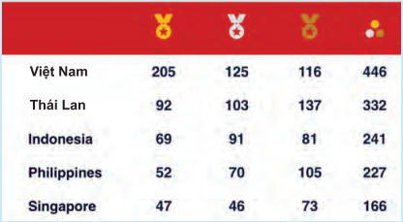  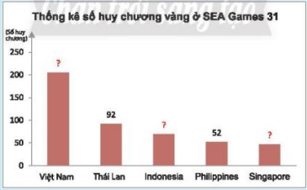  Bước 2: Giải quyết nhiệm vụ  HS: suy nghĩ và giải quyết nhiệm vụ theo nhóm 2.  Bước 3: Học sinh báo cáo:  Đại diện các nhóm báo cáo  Bước 4: Kết luận, nhận định:  Gv yêu cầu các nhóm nhận xét đánh giá chéo lẫn nhau sau đó giáo viên chuẩn hoá kiến thức.  Bước 1: Giao nhiệm vụ.  HS thực hiện theo nhóm đôi:  Bài thực hành 1:  Em hãy đề xuất phương pháp thu thập dữ liệu cho các vấn đề sau:  - Sản lượng gạo và cà phê xuất khẩu của Việt Nam trong 4 năm gần nhất.  - ý kiến của học sinh khối 8 về chất lượng bữa ăn bán trú  Bước 2: Giải quyết nhiệm vụ  HS: suy nghĩ và giải quyết nhiệm vụ theo nhóm 2.  Bước 3: Học sinh báo cáo:  Đại diện các nhóm báo cáo  Bước 4: Kết luận, nhận định:  Gv yêu cầu các nhóm nhận xét đánh giá chéo lẫn nhau sau đó giáo viên chuẩn hoá kiến thức. | - Thu thập dữ liệu:  Khám phá 1:  a)  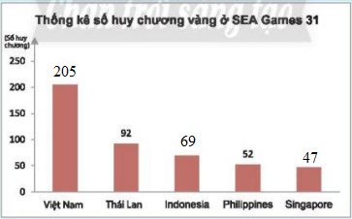  b) Sưu tập dữ liệu từ nguồn có sẵn: như sách, báo, Internet.  Bài thực hành 1:  a) Thu thập qua sách báo, internet  b)Thu thập qua thăm dò
  1 | Quan sát trực tiếp
  2 | Làm thí nghiệm
  3 | Lập phiếu thắm dò
  4 | Thu thập từ những nguồn có sẵn như sách, báo, internet
Bài tập trắc nghiệm:
Câu 1: Phương pháp thu thập dữ liệu nào dựa trên việc quan sát trực tiếp và ghi chép thông tin về hành vi và sự tương tác của cá nhân hoặc nhóm?
a) Khảo sát.
b) Phỏng vấn.
c) Quan sát.
d) Thí nghiệm.

Câu 2: Phương pháp thu thập dữ liệu nào cho phép nghiên cứu sự tương quan giữa các biến mà không can thiệp vào quá trình nghiên cứu?
a) Khảo sát.
b) Phỏng vấn.
c) Quan sát.
d) Thí nghiệm.

Câu 3:Phương pháp thu thập dữ liệu nào yêu cầu người tham gia trả lời các câu hỏi được đưa ra bởi nhà nghiên cứu?
a) Khảo sát.
b) Phỏng vấn.
c) Quan sát.
d) Thí nghiệm.

Câu 4: Phương pháp thu thập dữ liệu nào cho phép điều chỉnh các biến độc lập và quan sát sự ảnh hưởng của chúng đến biến phụ thuộc?
a) Khảo sát.
b) Phỏng vấn.
c) Quan sát.
d) Thí nghiệm.

Câu 5: Phương pháp thu thập dữ liệu nào thường được sử dụng để thu thập dữ liệu chính xác và chi tiết từ một số nguồn tài liệu, tư liệu hoặc báo cáo đã tồn tại?
a) Khảo sát.
b) Phỏng vấn.
c) Quan sát.
d) Phân tích tài liệu.
Hoạt động vận dụng: (15 phút)
a) Mục tiêu: Học sinh biết vận dụng kiến thức đã học để thu thập dữ liệu dữ liệu theo các tiêu chí
b) Nội dung: Một số bài toán liên quan.
c) Sản phẩm: câu trả lời của học sinh.
d) Tổ chức thực hiện:
Bước 1: Giao nhiệm vụ.  HS thực hiện theo nhóm 4:  Hoạt động vận dụng 1:  Sử dụng phương pháp thích hợp để thu thập dữ liệu và lập bảng thống kê dân số các tỉnh Tây Nguyên: Kon Tum Gia Lai Đắk Lắk Đắk Nông Lâm Đồng.  GV: Theo em đề làm được điều này em sử dụng phương pháp nào để thu thập dữ liệu và lập bảng thống kê?  Bước 2: Giải quyết nhiệm vụ  HS: suy nghĩ và giải quyết nhiệm vụ theo nhóm 4  Bước 3: Học sinh báo cáo:  Đại diện các nhóm báo cáo  Bước 4: Kết luận, nhận định:  Gv yêu cầu các nhóm nhận xét đánh giá chéo lẫn nhau sau đó giáo viên chuẩn hoá kiến thức.  Vận dụng 2:  Bước 1: Giao nhiệm vụ.  HS thực hiện độc lập.  Em hãy đề xuất phương pháp thu thập dữ liệu và lý giải về việc lấy ý kiến học sinh lớp em về địa điểm tham quan trong chuyến đi dã ngoại cuối học kỳ sắp tới  Bước 2: Giải quyết nhiệm vụ  HS: suy nghĩ và giải quyết nhiệm vụ độc lập.  Bước 3: Học sinh báo cáo:  Một số học sinh báo cáo.  Bước 4: Kết luận, nhận định:  Gv yêu cầu các HS khác nhận xét đánh giá chéo lẫn nhau sau đó giáo viên chuẩn hoá kiến thức. | Hoạt động vận dụng 1:  Vận dụng 2:  Để thu thập dữ liệu và lý giải về việc lấy ý kiến học sinh lớp về địa điểm tham quan trong chuyến đi dã ngoại ta có thể phát phiếu thăm dò.  Lý giải: Sau khi thu thập dữ liệu và phân tích ý kiến của học sinh, nhóm tổ chức chuyến đi dã ngoại có thể lý giải các kết quả và ý kiến của học sinh. Lý giải này có thể bao gồm giải thích lý do tại sao một địa điểm tham quan được chọn dựa trên ưu tiên và mong muốn của học sinh, cũng như làm rõ các quyết định và thay đổi được thực hiện dựa trên ý kiến của học sinh để tạo ra trải nghiệm tốt nhất cho chuyến đi dã ngoại.
  Tỉnh | dân số năm 2020  (triệu người)
  Đăk lăk | 2,8
  Gia Lai | 1,4
  Kon Tum | 0,53
  Đăk Nông | 0,41
  Lâm Đồng | 1,15
Hướng dẫn học ở nhà: ( 2 phút)
Thu thập dữ liệu về diện tích tự nhiên của các thôn (ấp) trong xã mà em sinh sống
xem trước phần 2 và cho biết người ta thường phân loại dữ liệu bằng những cách nào?
Tiết 2:
PHÂN LOẠI DỮ LIỆU THEO CÁC TIÊU CHÍ:
Hoạt động của giáo viên và học sinh | Trình tự nội dung
- phân loại dữ liệu theo các tiêu chí  - phút)  Bước 1: Giao nhiệm vụ.  Hoạt động khám phá 2:  HĐKP:  HS thực hiện độc lập. (đọc SGK)  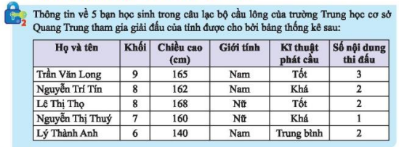  a) Phân loại các dữ liệu trong bảng thống kê trên dựa trên hai tiêu chí là định tính và định lượng  b) trong số các dữ liệu định tính Tìm đường dữ liệu nào có thể so sánh hơn kém ?  c) Trong số các dữ liệu định lượng tìm được dữ liệu nào là số điểm?  Bước 2: Giải quyết nhiệm vụ  HS: suy nghĩ và giải quyết nhiệm vụ độc lập  Bước 3: Học sinh báo cáo:  Một số HS báo cáo  Bước 4: Kết luận, nhận định:  Gv yêu cầu các HS khác nhận xét đánh giá chéo lẫn nhau sau đó giáo viên chuẩn hoá kiến thức. | - phân loại dữ liệu theo các tiêu chí  - Phân loại định tính và phân loại định lượng.  - Dữ liệu định tính có thể so sánh hơn kém đó là kỹ thuật phát cầu  - Trong bảng không có dữ liệu nào là số điểm
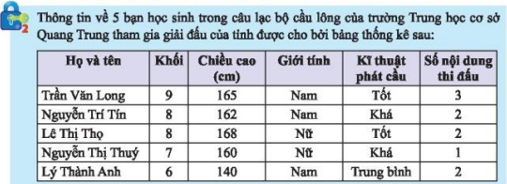
GV hướng dẫn học sinh phân loại dữ liệu theo bảng sau:
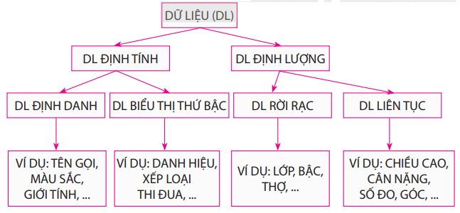
Bước 1: Giao nhiệm vụ (theo nhóm 4)  Ví dụ: Cho các loại dữ liệu sau đây:  - Môn thể thao yêu thích của một số bạn trong lớp 8C: bóng đá, cầu lông bóng chuyền.  - Chiều cao tính theo cm của một số bạn học sinh trong lớp 8C 152,7 148,5; 160,2.  - xếp loại học tập của một số bạn học sinh lớp 8c: tốt, chưa đạt, đạt, khá ----  Điểm kiểm tra môn Toán của một số bạn học sinh lớp 8c năm 10; 8; 4 - - Trình độ tay nghề của các công nhân trong phân xưởng A gồm bậc 1; 2; 3; 4; 5  a) Tìm dữ liệu định tính và dữ liệu định lượng trong các dữ liệu trên  b) trong các dữ liệu định tính tìm được dữ liệu nào có thể so sánh hơn kém  c) trong số các dữ liệu định lượng tìm được dữ liệu nào là rời dạc? Vì sao?  Bước 2: Giải quyết nhiệm vụ  HS: suy nghĩ và giải quyết nhiệm vụ theo nhóm 4  Bước 3: Học sinh báo cáo:  Đại diện các nhóm báo cáo  Bước 4: Kết luận, nhận định:  Gv yêu cầu các nhóm nhận xét đánh giá chéo lẫn nhau sau đó giáo viên chuẩn hoá kiến thức.  Vận dụng 3:  Bước 1: Giao nhiệm vụ (theo nhóm 4)  Dữ liệu cho biết các bạn học sinh lớp 8C đã làm được các loại lồng đèn sau để trao tặng cho trẻ em khuyết tật nhân dịp tết Trung thu:  - Tìm dữ liệu định tính và dữ liệu định lượng trong bảng dữ liệu trên  - Trong số các dữ liệu định tính được tìm, dữ liệu nào có thể so sánh hơn kém?  - Trong số các dữ liệu định lượng tìm được, dữ liệu nào rời rạc?  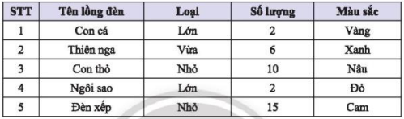  Bước 2: Giải quyết nhiệm vụ  HS: suy nghĩ và giải quyết nhiệm vụ theo nhóm 4  Bước 3: Học sinh báo cáo:  Đại diện các nhóm báo cáo  Bước 4: Kết luận, nhận định:  Gv yêu cầu các nhóm nhận xét đánh giá chéo lẫn nhau sau đó giáo viên chuẩn hoá kiến thức.  GV có thể hỏi thêm: số thứ tự có phải dữ liệu định lượng hay không?  GV lưu ý: số thứ tự không phải dữ liệu định lượng.  - Tính hợp lý của dữ liệu (11 phút)  Bước 1: Giao nhiệm vụ  HS suy nghĩ độc lập  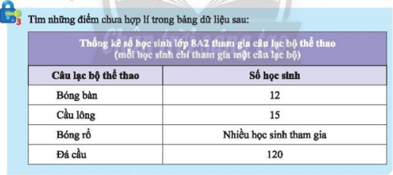  Bước 2: Giải quyết nhiệm vụ  HS: suy nghĩ và giải quyết nhiệm độc lập  Bước 3: Học sinh báo cáo:  một số học sinh báo cáo  Bước 4: Kết luận, nhận định:  Gv yêu cầu HS khác nhận xét đánh giá chéo lẫn nhau sau đó giáo viên chuẩn hoá kiến thức.  Bước 1: Giao nhiệm vụ (HS đọc SGK VD3 và VD 4)  Ví dụ 3: Nêu nhận xét về tính hợp lý của dữ liệu trong bảng thống kê sau  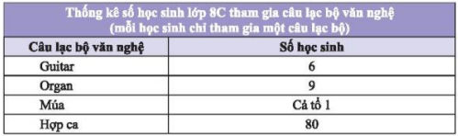  Ví dụ 4: Bảng thông kê sau cho biết tỉ số phần trăm lựa chọn đối với 4 nhãn hiệu tập vở trong số 200 học sinh được phỏng vấn.  Xét tính hợp lý của các quảng cáo sau đây đới với đối với nhãn hiệu vở A  - A là nhãn hiệu được đa số học sinh lựa chọn.  - A là nhãn hiệu có tỉ lệ học sinh lựa chọn cao nhất.  - A là một trong những nhãn hiệu có tỉ lệ được chọn cao nhất.  Bước 2: Giải quyết nhiệm vụ  HS: đọc SGK  Bước 3: Học sinh báo cáo:  HS báo cáo những gì mình thu nhạn được qua đọc sách  Bước 4: Kết luận, nhận định:  Gv yêu cầu HS khác nhận xét đánh giá chéo lẫn nhau sau đó giáo viên chuẩn hoá kiến thức.  Thực hành 3:  Bảng thống kê sau cho biết dữ liệu hoạt động trong giờ ra chơi của học sinh lớp 8A1(mỗi học sinh thực hiện một hoạt động)  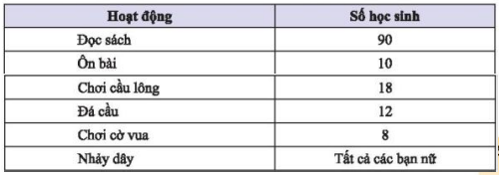  Bước 1: Giao nhiệm vụ. (học sinh làm theo nhóm đôi)  Nêu nhận xét của em về tính hợp lý của dữ liệu trong bảng thống kê trên.  Bước 2: Giải quyết nhiệm vụ  HS: suy nghĩ và giải quyết nhiệm vụ theo nhóm đôi  Bước 3: Học sinh báo cáo:  một số HS đại diện báo cáo  Bước 4: Kết luận, nhận định:  Gv yêu cầu HS các nhóm khác nhận xét đánh giá chéo lẫn nhau sau đó giáo viên chuẩn hoá kiến thức. | Ví dụ:  - Dữ liệu dịnh tính: môn thể thao yêu thích và xếp loại học tập.  - Xếp loại học tập là dữ liệu định tính có thể so sánh hơn kém  - Điểm kiểm tra toán, tay nghề của công nhân trong xưởng A là các dữ liệu rời rạc. Vì nó chỉ nhận hữu hạn giá trị  Vận dụng 3:  - Dữ liệu định tính gồm: tên đèn lồng, loại và  màu sắc.  Dữ liệu định lượng: số lượng.  - Trong các dữ liệu định tính tìm được thì Loại là dữ liệu có thể so sánh hơn kém.  - Số lượng là dữ liệu rời rạc.  3)Tính hợp lý của dữ liệu.  - Số lượng học sinh tham gia môn bóng rổ và môn đá cầu không hợp lý  - Số lượng học sinh là dữ liệu định lượng nhưng ở môn bóng rổ lại ghi theo kiểu định tính.  - số lượng học sinh CLB đá cầu của một lớp là 120 vượt quá sĩ số của một lớp học.  Ví dụ 3:  CLB múa số lượng cả tổ là không hợp lý. Vì đây không phãi là đây không phải dữ liệu số  CLB Hợp ca có số lượng 80 cũng không hợp lý vì nó vượt quá sĩ số học sinh của lớp.  Ví dụ 4:  - “A là nhãn hiệu được đa số học sinh lựa chọn”. Quảng cáo này không hợp lý  - “A là nhãn hiệu có tỉ lệ học sinh lựa chọn cao nhất”. Quảng cáo này không hợp lý  - “A là một trong những nhãn hiệu có tỉ lệ được chọn cao nhất”. Quảng cáo này hợp lý  Thực hành 3:  - Số học sinh nhảy dây là dữ liệu không hợp lý vì Tất cả các bạn nữ không phải là số liệu.  - Số học sinh đọc sách là 90 cũng khong hợp lý vì con số này vượt quá sĩ số của lớp học.  - Tổng số học sinh ôn bài, chơi cầu lông, đá cầu, chơi cờ vua là 48 học sinh. Con số này vượt sĩ số học sinh quy định (35-45)
  Nhãn hiệu tập vở | Tỉ số phần trăm
  A | 40%
  B | 45%
  C | 10%
  D | 5%
Củng cố kiến thức:(5 phút)
C1: Nêu các phương pháp thu thập dữ liệu mà em biết.
C2: Có những cách phân loại dữ liệu nào?
C3: Dữ liệu như thế nào thì được coi là hợp lý?
Bài tập trắc nghiệm: (5 phút)
Bước 1: Giao nhiệm vụ.
Câu 1: Một cửa hàng điện thoại di động ghi lại số lượng điện thoại bán ra hàng ngày trong một tuần. Dữ liệu này là:
a) Dữ liệu liên tục.
b) Dữ liệu rời rạc.

Câu 2: Một cuộc khảo sát yêu cầu người tham gia chọn mức độ hài lòng từ 1 đến 5. Dữ liệu này là:
a) Dữ liệu liên tục.
b) Dữ liệu rời rạc.

Câu 3: Một phòng khám y tế ghi lại thời gian chờ đợi của bệnh nhân từ lúc đến đăng ký đến lúc được phục vụ. Dữ liệu này là:
a) Dữ liệu liên tục.
b) Dữ liệu rời rạc.

Câu 4: Dữ liệu được thu thập từ một mẫu ngẫu nhiên có kích thước không đại diện cho quần thể mà nó đại diện là:
a) Dữ liệu không chính xác.
b) Dữ liệu chính xác.

Câu 5: Trong danh sách sau, dữ liệu định tính nào có thể so sánh sự cao thấp?
a) Màu sắc của các ô tô (ví dụ: đỏ, xanh, vàng).
b) Loại động vật (ví dụ: hổ, gấu, sư tử).
c) Kích cỡ của các ngôi nhà (ví dụ: nhỏ, trung bình, lớn).
d) Hãng sản xuất của điện thoại di động (ví dụ: Apple, Samsung, Huawei).

Câu 6 :Trong danh sách sau, dữ liệu định tính nào không thể so sánh sự cao thấp?
a) Mức độ hài lòng của khách hàng (ví dụ: rất hài lòng, hài lòng, không hài lòng).
b) Loại thức ăn (ví dụ: thịt, rau, hải sản).
c) Giới tính của sinh viên (ví dụ: nam, nữ, khác).
d) Trình độ học vấn (ví dụ: tiến sĩ, thạc sĩ, cử nhân).

Bước 2: Học sinh nhận và giải quyết nhiệm vụ theo nhóm 4
Bước 3: HS báo cáo sản phẩm.
Bước 4: Nhận xét, đánh giá
Đáp án:
Câu 1:b) Dữ liệu rời rạc.
câu 2:b) Dữ liệu rời rạc.
Câu 3: a) Dữ liệu liên tục.
Câu 4:a) Dữ liệu không chính xác.
Câu 5:c) Kích cỡ ngôi nhà.
Câu 6:b) Loại thức ăn.
Hoạt động vận dụng (5 phút)
a) Mục tiêu: Học sinh nhận biết vận dụng kiến thức bài học để xét tính hợp lý của dữ liệu trong các bài toán thực tế, đặc biệt là trong các quảng cáo.
b) Nội dung: Một số bài toán liên quan.
c) Sản phẩm: Câu trả lời của học sinh.
d) Tổ chức thực hiện:
vận dụng 4: Thị phần của một sản phẩm là phân thị trường tiêu thụ mà sản phẩm đó chiếm lĩnh so với tổng số sản phẩm tiêu thụ của thị trường, bảng thống kê sau cho biết tỉ số phần trăm thị phần của 4 loại bút trên thị trường.  Bước 1: Giao nhiệm vụ theo nhóm đôi:  xét tính hợp lý của các quảng cáo sau đây đối với nhãn hiệu bút Z  - Là loại bút được Mọi người lựa chọn.  - Là loại bút chiếm thị phần cao nhất.  Bước 2: Giải quyết nhiệm vụ  HS: suy nghĩ và giải quyết nhiệm vụ theo nhóm 2  Bước 3: Học sinh báo cáo:  Đại diện các nhóm báo cáo  Bước 4: Kết luận, nhận định:  Gv yêu cầu các nhóm nhận xét đánh giá chéo lẫn nhau sau đó giáo viên chuẩn hoá kiến thức. | Vận dụng 4:  - Quảng cáo này không hợp lý  - Quảng cáo này hợp lý
  Loại bút | Tỉ số phần trăm
  X | 10%
  Y | 20%
  Z | 40%
  T | 30%
Hướng dẫn học ở nhà (2 phút) : Làm các bài tập 1;2;3;4;5 SGK/TR96,97

Tiết 3:
BÀI TẬP VỀ THU THẬP VÀ PHÂN LOẠI DỮ LIỆU
a) Mục tiêu: Học sinh vận dụng kiến thức đã học để chọn phương pháp thu thập, phân loại dữ liệu và biết cách xác định tính chính xác trong của dữ liệu trong bảng số liệu.
b) Nội dung: Một số bài toán liên quan.
c) Sản phẩm: Câu trả lời của học sinh.
d) Tổ chức thực hiện:
Hoạt động của giáo viên và học sinh | Nội dung
Hoạt động luyện tập (43 phút)  Bước 1: Giao nhiệm vụ theo nhóm đôi  Bài 1: Hãy đề xuất phương pháp thu thập dữ liệu cho các vấn đề sau.  - Ý kiến của cha mẹ học sinh khối 8 về chất lượng đồng phục của trường em.  - Tỉ số giữa số lần ra mặt xuất và số lần ra mặt ngửa thì tung đồng xu 100 lần.  - So sánh số huy chương nhận được ở SEA Games 31 của Việt Nam và Thái Lan.  - Tổng số sản phẩm quốc nội của mỗi nước thuộc khối ASEAN.  Bài 2:  Hãy sử dụng phương pháp thích hợp để thu thập dữ liệu và lập bảng thống kê dân số các tỉnh khu vực miền đông nam bộ của Việt Nam.  Bài 3: Nêu nhận xét về tính hợp lý của các dữ liệu trong bảng thống kê sau  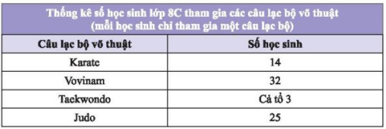  Bài 4: Bảng thống kê sau cho biết sự lựa chọn của 100 học sinh về 4 nhãn hiệu tập vở. Xét tính hợp lý của các quảng cáo sau đây đối với nhãn hiệu tập vở B.  - Là sự lựa chọn của mọi học sinh  - Là sự lựa chọn hàng đầu của học sinh  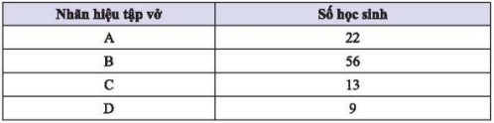  bài 5:  Thông tin về năm bạn học sinh của trường trung học cơ sở kết đoàn tham gia hội khỏe phù đổng được cho khỏi bảng sau.  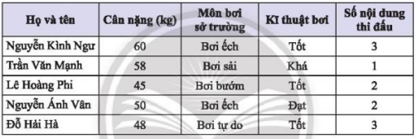  - Phân loại dữ liệu trong bảng thống kê nêu trên dựa trên hai tiêu chí định tính và định lượng?  - Trong số các dữ liệu định tính tìm được dữ liệu nào có thể so sánh hơn kém?  - Trong số các dữ liệu định lượng tìm được dữ liệu nào là dữ liệu liên tục?  Bước 2: Giải quyết nhiệm vụ  HS: suy nghĩ và giải quyết nhiệm vụ theo nhóm 2  Bước 3: Học sinh báo cáo:  Đại diện các nhóm báo cáo  Bước 4: Kết luận, nhận định:  Gv yêu cầu các nhóm nhận xét đánh giá chéo lẫn nhau sau đó giáo viên chuẩn hoá kiến thức. | Bài 1:  - Phát phiếu thăm dò.  - Quan sát.  - Dựa trên báo, Internet.  - Dựa trên sách báo, internet.  Bài 2: Thống kê dựa vào sách, báo (kết quả thống kê của cục thống kê)  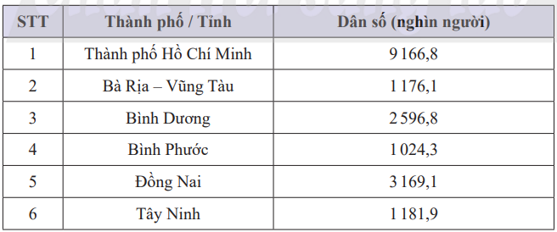  Bài 3:  Số học sinh học môn võ TaeWondo là dữ liệu không hợp lý vì đây không phải dữ liệu số.  Số học sinh học các môn võ thuật khác trong bài có vẻ là dữ liệu hợp lý. Tuy nhiên tổng số học sinh học 3 môn võ còn lại là: 14+32+25=71 lại là dữ liệu không hợp lý vì nó vượt quá sỉ số của một lớp học.  Bài 4:  - Là sự lựa chọn của mọi học sinh: là QC không hợp lý vì có 44 học sinh lựa chọn nhãn hiệu khác.  - Là sự lựa chọn hàng đầu của học sinh: QC hợp lý  Bài 5:  - Dữ liệu định tính: họ và tên, môn bơi, sở trường, kỹ thuật.  Dữ liệu định lượng: cân nặng, số nội dung thi đấu.  - Trong ba dữ liệu định tính dữ liệu kỹ thuật bơi có thể so sánh hơn kém.  - Cân nặng là dữ liệu liên tục
HƯỚNG DẪN HỌC Ở NHÀ ( 2 phút)
  - Tìm phương pháp thu thập hợp lý nhất để thống kê dân số các quận của hà nội tính đến năm 2020.
  - Chuẩn bị trước bài 2: Lựa chọn dạng biểu đồ để biểu diễn dữ liệu

Tiết :4,5,6,7
BÀI 2: LỰA CHỌN DẠNG BIỂU ĐỒ ĐỂ BIỂU DIỄN DỮ LIỆU
Thời gian thực hiện: (04 tiết)
I. Mục tiêu:
1. Về kiến thức: Sau khi học xong bài này học sinh có khả năng:
- Lựa chọn và biểu diễn được dữ liệu và biểu đồ thích hợp.
- So sánh được các dạng dữ liệu khác nhau cho một tập dữ liệu
- Mô tả được cách di chuyển dữ liệu từ dạng biểu diễn này sang dạng biểu diễn khác.
2. Về năng lực:
- Năng lực chung: Tự học và tự chủ, giao tiếp và hợp tác, giải quyết vấn đề và sáng tạo.
- Năng lực đặc thù: Năng lực tư duy và lập luận toán học; mô hình hóa toán học, năng lực giải quyết vấn đề toán học, năng lực giao tiếp toán học, sử dụng công cụ, phương tiện học toán.
3. Về phẩm chất: Chăm chỉ, trung thực, trách nhiệm.
II. Thiết bị dạy học và học liệu
1. Giáo viên: SGK, Tài liệu giảng dạy, giáo án PPT, thước thẳng có chia khoảng.
2. Học sinh: SGK, vở ghi, giấy nháp, đồ dùng học tập (bút, thước...), bảng nhóm.
III. Tiến trình dạy học
Tiết 1.
1. Hoạt động 1: Mở đầu
a) Mục tiêu:
- Giúp học sinh nhớ lại các loại biểu đồ đã được học.
- -Gợi tâm thế, tạo hứng thú học tập.
b) Nội dung: HS thực hiện các yêu cầu dưới sự hướng dẫn của GV.
c) Sản phẩm: HS trả lời được câu hỏi mở đầu.
d) Tổ chức thực hiện:
Hoạt động của GV - HS | Tiến trình nội dung
* GV giao nhiệm vụ học tập  - GV dẫn dắt, đặt vấn đề qua bài toán mở đầu: Hãy gọi tên các loại biểu đồ có trong bức hình?”  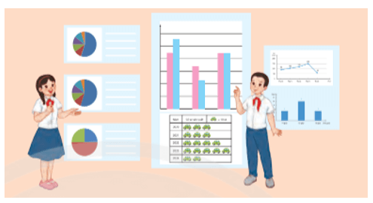  * HS thực hiện nhiệm vụ  - HS suy nghĩ và nhớ lại kiến thức và giơ tay phát biểu, hoàn thành yêu cầu  * Báo cáo, thảo luận  - HS trả lời các câu hỏi của giáo viên.  - HS cả lớp quan sát nhận xét câu trả lời của bạn.  * Kết luận, nhận định  - GV theo dõi, hướng dẫn, giúp đỡ HS thực hiện nhiệm vụ. | Các loại biểu đồ có trong hình là:  - Biểu đồ hình quạt tròn.  - Biểu đồ cột.  - Biểu đồ cột kép.  - Biểu đồ tranh.  - Biểu đồ đoạn thẳng.
2. Hoạt động 2: Hình thành kiến thức
2.1 Hoạt động 2.1: Lựa chọn dạng biểu đồ để biểu diễn dữ liệu.
a) Mục tiêu: Giúp học sinh có thể lựa chọn các dạng biểu đồ phù hợp với từng loại số liệu.
b) Nội dung: HS quan sát SGK để tìm hiểu nội dung kiến thức theo yêu cầu của GV.
c) Sản phẩm: HS nắm vững kiến thức, kết quả của HS.
d) Tổ chức thực hiện:
Hoạt động của GV – HS | Tiến trình nội dung
Bước 1: Chuyển giao nhiệm vụ:  - GV yêu cầu HS thảo luận nhóm đôi, thực hiện HĐKP1 viết vào vở.  - HS trả lời, cả lớp nhận xét, GV đánh giá, dẫn dắt, chốt lại kiến thức.  1-2 HS đọc phần kiến thức trọng tâm.  - GV yêu cầu đọc Ví dụ 1, trả lời câu hỏi: Hãy lựa chọn dạng biểu đồ thích hợp để biểu diễn dữ liệu từ bảng thống kê?  - HS trả lời, cả lớp nhận xét, GV đánh giá, dẫn dắt, chốt lại kiến thức.  - GV cho HS HĐ cặp đôi Thực hành 1.  - HS thảo luận và trả lời, cả lớp nhận xét.  - HS nhận xét, GV đánh giá  - GV hướng dẫn HS tự vận dụng kiến thức vửa học vào thực tiễn để hoàn thành Vận dụng 1.  HS viết và trình bày kết quả vào vở theo yêu cầu.  Lớp nhận xét, GV sửa bài chung trước lớp.  Bước 2: Thực hiện nhiệm vụ:  - HS theo dõi SGK, chú ý nghe, hiểu, thảo luận, trao đổi và hoàn thành các yêu cầu.  - GV: quan sát và trợ giúp HS.  Bước 3: Báo cáo, thảo luận:  - Hoạt động nhóm đôi: Hai bạn cùng bạn giơ tay phát biểu, trình bày miệng. Các nhóm khác chú ý nghe, nhận xét, bổ sung.  - Cá nhân: giơ tay phát biểu trình bày bảng.  Bước 4: Kết luận, nhận định: GV tổng quát, nhận xét quá trình hoạt động của các HS, cho HS nhắc lại mục đích lựa chọn các loại biểu đồ phù hợp với từng loại dữ liệu. | HĐKP1:  1 – D; 2 – C; 3 – B; 4 – E; 5 – A.  Kiến thức trọng tâm: SGK  Ví dụ 1:  Các dạng biểu đồ thích hợp để biểu diễn là:  Biểu đồ đoạn thẳng  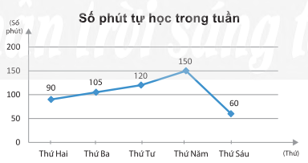  Biểu đồ cột.  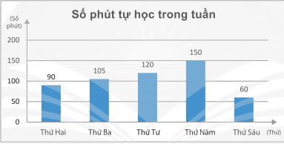  Thực hành 1.  a) Ta dùng biểu đồ cột kép để biểu diễn dữ liệu về cân nặng trung bình (đơn vị: kg) của nam, nữ tại một số nước trong khối Asean.  b) Ta dùng biểu đồ hình quạt tròn để biểu diễn dữ liệu về tỉ lệ phần trăm số tiết học các nội dung trong môn Toán lớp 8.  Vận dụng 1.  a) Biểu diễn dữ liệu trong bảng trên vào biểu đồ cột như sau:  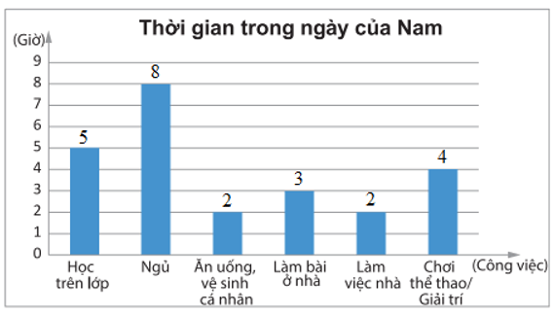  b) Để biểu diễn dữ liệu trong bảng trên vào biểu đồ hình quạt tròn, ta tính tỉ lệ phần trăm của từng số liệu so với toàn thể như bảng sau:  Biểu diễn dữ liệu trong bảng trên vào biểu đồ hình quạt tròn như sau:  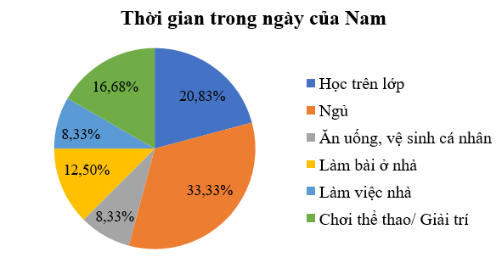
  Công việc | Học trên lớp | Ngủ | Ăn uống, vệ sinh cá nhân | Làm bài ở nhà | Làm việc nhà | Chơi thể thao/ Giải trí
  Tỉ lệ phần trăm (%) | 20,83% | 33,33% | 8,33% | 12,5% | 8,33% | 16,68%
3. Hoạt động 3: Luyện tập
a) Mục tiêu: Học sinh củng cố lại kiến thức thông qua một số bài tập.
b) Nội dung: HS dựa vào kiến thức đã học vận dụng làm BT.
c) Sản phẩm: Kết quả của HS.
d) Tổ chức thực hiện:
Hoạt động của GV - HS | Tiến trình nội dung
Bước 1: Chuyển giao nhiệm vụ:  - GV cho HS làm bài tập.  Bảng thống kê sau cho biết mật độ dân số (người/km2) tại ba vùng kinh tế xã hội trong hai năm 2009 và 2019.  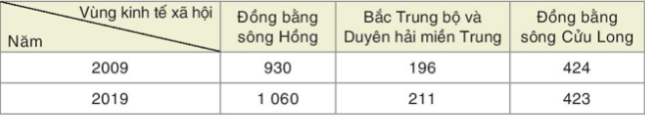  Muốn biết sau 10 năm mật độ dân số thay đổi thế nào ở mỗi vùng, ta nên sử dụng biểu đồ nào?  - HS suy nghĩ và trả lời, cả lớp nhận xét.  - HS nhận xét, GV đánh giá  Bước 2: Thực hiện nhiệm vụ:  - HS hoàn thành các yêu cầu.  - GV: quan sát và trợ giúp HS.  Bước 3: Báo cáo, thảo luận:  - Cá nhân: giơ tay phát biểu trình bày bảng.  Bước 4: Kết luận, nhận định: GV tổng quát, nhận xét quá trình hoạt động của các HS, cho HS nhắc lại mục đích lựa chọn các loại biểu đồ phù hợp với từng loại dữ liệu. | Bài tập.  Muốn biết sau 10 năm mật độ dân số thay đổi thế nào ở mỗi vùng, ta nên sử dụng biểu đồ cột kép vì biểu đồ cột kép để so sánh hai tập dữ liệu với nhau (ở đây ta so sánh mật độ dân số của năm 2009 và năm 2019 của mỗi vùng).
4. Hoạt động 4: Vận dụng
a) Mục tiêu:
- Học sinh thực hiện làm bài tập vận dụng để nắm vững kiến thức.
- HS thấy sự gần gũi toán học trong cuộc sống.
b) Nội dung: HS sử dụng SGK và vận dụng kiến thức đã học để làm bài tập.
c) Sản phẩm: Kết quả của HS.
d) Tổ chức thực hiện:
Hoạt động của GV - HS | Tiến trình nội dung
Bước 1: Chuyển giao nhiệm vụ:  - GV cho HS thảo luận đôi làm bài tập 1/SGK/tr 106.  - HS thảo luận và trả lời, cả lớp nhận xét.  - HS nhận xét, GV đánh giá  Bước 2: Thực hiện nhiệm vụ:  - HS hoàn thành các yêu cầu.  - GV: quan sát và trợ giúp HS.  Bước 3: Báo cáo, thảo luận:  - Hoạt động nhóm đôi: Hai bạn cùng bạn giơ tay phát biểu, trình bày miệng. Các nhóm khác chú ý nghe, nhận xét, bổ sung.  Bước 4: Kết luận, nhận định: GV tổng quát, nhận xét quá trình hoạt động của các HS, cho HS nhắc lại mục đích lựa chọn các loại biểu đồ phù hợp với từng loại dữ liệu. | Bài 1.  a) Chuyển dữ liệu từ bảng số liệu ban đầu ở trên sang dạng bảng thống kê sau đây:  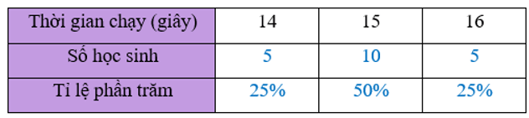  b) Biểu đồ cột biểu diễn thời gian chạy 100 m (tính theo giây) của 20 học sinh nam:  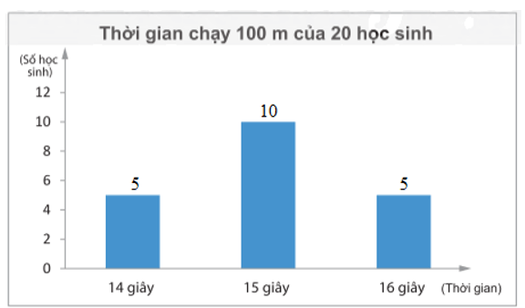
* HƯỚNG DẪN VỀ NHÀ
- Ghi nhớ kiến thức trong bài.
- Hoàn thành bài tập bài 2 trong sách bài tập.
- Chuẩn bị phần tiếp theo của bài 2.
Các phiếu học tập

Tiết 2+3.
1. Hoạt động 1: Mở đầu
a) Mục tiêu:
- Gợi tâm thế, tạo hứng thú học tập.
b) Nội dung: HS thực hiện các yêu cầu dưới sự hướng dẫn của GV.
c) Sản phẩm: HS trả lời được câu hỏi mở đầu.
d) Tổ chức thực hiện:
Hoạt động của GV - HS | Tiến trình nội dung
* GV giao nhiệm vụ học tập  - GV dẫn dắt, đặt vấn đề qua bài toán mở đầu: Bảng thống kê bên cho biết số lượng khách đánh giá chất lượng dịch vụ của một khách sạn.  a. Ta sử dụng biểu đồ nào để biểu diễn bảng dữ liệu?  b. Nếu muốn biểu diễn tỉ lệ khách hàng đánh giá theo các mức đánh giá trên, ta cần dùng biểu đồ nào để biểu diễn?  * HS thực hiện nhiệm vụ  - HS suy nghĩ và nhớ lại kiến thức và giơ tay phát biểu, hoàn thành yêu cầu  * Báo cáo, thảo luận  - HS trả lời các câu hỏi của giáo viên.  - HS cả lớp quan sát nhận xét câu trả lời của bạn.  * Kết luận, nhận định  - GV theo dõi, hướng dẫn, giúp đỡ HS thực hiện nhiệm vụ. | a. Biểu đồ cột.  b. Nếu muốn biểu diễn tỉ lệ khách hàng đánh giá theo các mức đánh giá trên, ta cần dùng biểu đồ hình quạt tròn vì biểu đồ hình quạt tròn biểu thị tỉ lệ phần trăm của cùng từng loại so với toàn thể.
  Đánh giá | Rất tốt | Tốt | TB | Kém
  Số lượng | 5 | 20 | 10 | 5
2. Hoạt động 2: Hình thành kiến thức
2.1 Hoạt động 2.1: Các dạng biểu diễn khác nhau cho một tập dữ liệu.
a) Mục tiêu: Giúp học sinh có thể chuyển đổi các dạng biễu diễn khác nhau của cùng một tập dữ liệu.
b) Nội dung: HS quan sát SGK để tìm hiểu nội dung kiến thức theo yêu cầu của GV.
c) Sản phẩm: HS nắm vững kiến thức, kết quả của HS.
d) Tổ chức thực hiện:
Hoạt động của GV – HS | Tiến trình nội dung
Bước 1: Chuyển giao nhiệm vụ:  - GV yêu cầu HS thảo luận nhóm đôi, thực hiện HĐKP2 viết vào vở.  - HS trả lời, cả lớp nhận xét, GV đánh giá, dẫn dắt, chốt lại kiến thức.  1 HS đọc phần kiến thức trọng tâm.  - GV yêu cầu đọc Ví dụ 2, Ví dụ 3 và trả lời các câu hỏi  - HS trả lời, cả lớp nhận xét, GV đánh giá, dẫn dắt, chốt lại kiến thức.  - GV cho HS HĐ Thực hành 2.  - HS suy nghĩ và trả lời, cả lớp nhận xét.  - HS nhận xét, GV đánh giá  - GV hướng dẫn HS tự vận dụng kiến thức vửa học vào thực tiễn thảo luận nhóm để hoàn thành Vận dụng 2.  HS viết và trình bày kết quả vào vở theo yêu cầu.  Lớp nhận xét, GV sửa bài chung trước lớp.  Bước 2: Thực hiện nhiệm vụ:  - HS theo dõi SGK, chú ý nghe, hiểu, thảo luận, trao đổi và hoàn thành các yêu cầu.  - GV: quan sát và trợ giúp HS.  Bước 3: Báo cáo, thảo luận:  - Hoạt động nhóm: Đại diện nhóm phát biểu, trình bày miệng. Các nhóm khác chú ý nghe, nhận xét, bổ sung.  - Hoạt động nhóm đôi: Hai bạn cùng bạn giơ tay phát biểu, trình bày miệng. Các nhóm khác chú ý nghe, nhận xét, bổ sung.  - Cá nhân: giơ tay phát biểu trình bày bảng.  Bước 4: Kết luận, nhận định: GV tổng quát, nhận xét quá trình hoạt động của các HS, cho HS. | HĐKP2:  Quan sát biểu đồ trong Hình 1 ta thấy:  • Tỉ lệ phần trăm ngân sách của tiền ăn, tiền ở, đi lại, hóa đơn tiện ích (cho chi tiêu thiết yếu) chiếm 50%;  • Tỉ lệ phần trăm ngân sách của trả nợ, tiết kiệm, dự phòng (cho chi tiêu tài chính) chiếm 20%;  • Tỉ lệ phần trăm ngân sách của du lịch, giải trí, mua sắm (cho chi tiêu cá nhân) chiếm 30%.  Vậy ta hoàn thành được bảng thống kê như sau:  Kiến thức trọng tâm: SGK  Ví dụ 2: SGK  Ví dụ 3: SGK  Thực hành 2.  a) Biểu diễn tập dữ liệu trên dưới dạng hai biểu đồ cột:  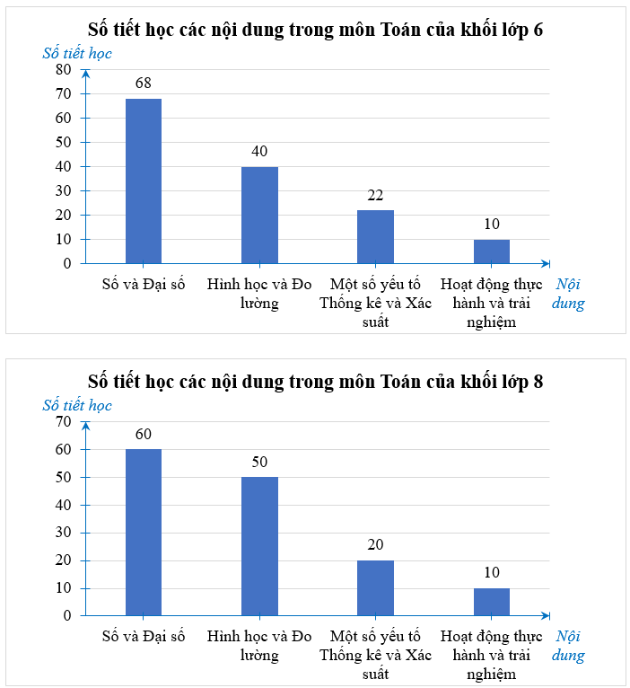  b) Biểu diễn tập dữ liệu trên dưới dạng một biểu đồ cột kép:  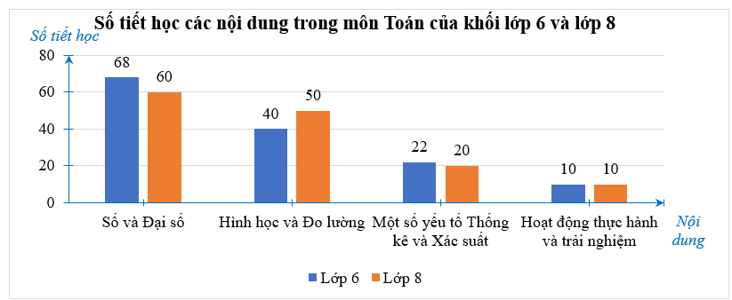  Vận dụng 2.  Quan sát bảng số liệu ta hoàn thành được bảng thống kê như sau:  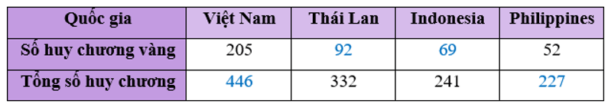  Biểu đồ cột kép biểu diễn số huy chương của bốn quốc gia dẫn đầu SEA Games 31:  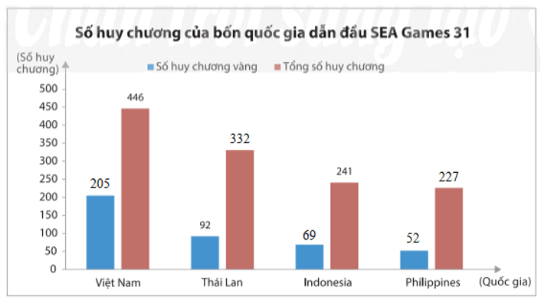
  Mục chi tiêu | Liệt kê chi tiết | Tỉ lệ phần trăm ngân sách
  Chi tiêu thiết yếu | Tiền ăn, tiền ở, đi lại, hóa đơn tiện ích | 50%
  Chi tiêu tài chính | Trả nợ, tiết kiệm, dự phòng | 20%
  Chi tiêu cá nhân | Du lịch, giải trí, mua sắm | 30%
3. Hoạt động 3: Luyện tập
a) Mục tiêu: Học sinh củng cố lại kiến thức thông qua một số bài tập.
b) Nội dung: HS dựa vào kiến thức đã học vận dụng làm BT.
c) Sản phẩm: Kết quả của HS.
d) Tổ chức thực hiện:
Hoạt động của GV - HS | Tiến trình nội dung
Bước 1: Chuyển giao nhiệm vụ:  - GV cho HS làm bài tập 2/SGK/tr106.  - HS suy nghĩ và trả lời, cả lớp nhận xét.  - HS nhận xét, GV đánh giá  Bước 2: Thực hiện nhiệm vụ:  - HS hoàn thành các yêu cầu.  - GV: quan sát và trợ giúp HS.  Bước 3: Báo cáo, thảo luận:  - Cá nhân: giơ tay phát biểu trình bày bảng.  Bước 4: Kết luận, nhận định: GV tổng quát, nhận xét quá trình hoạt động của các HS, cho HS nhắc lại mục đích lựa chọn các loại biểu đồ phù hợp với từng loại dữ liệu. | Bài tập 2.  a) Chuyển dữ liệu từ bảng số liệu ban đầu ở trên sang dạng bảng thống kê sau đây:  b) Biểu đồ cột biểu diễn thời gian chạy 100 m (tính theo giây) của 20 học sinh nam:  Biểu đồ hình quạt tròn biểu diễn thời gian chạy 100 m (tính theo giây) của 20 học sinh nam:  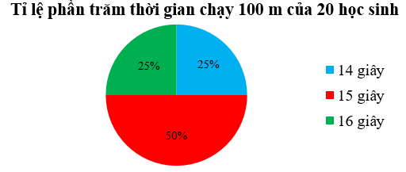
  Thời gian chạy (giây) | 14 | 15 | 16
  Số học sinh | 5 | 10 | 5
  Tỉ lệ phần trăm | 25% | 50% | 25%
4. Hoạt động 4: Vận dụng
a) Mục tiêu:
- Học sinh thực hiện làm bài tập vận dụng để nắm vững kiến thức.
- HS thấy sự gần gũi toán học trong cuộc sống.
b) Nội dung: HS sử dụng SGK và vận dụng kiến thức đã học để làm bài tập.
c) Sản phẩm: Kết quả của HS.
d) Tổ chức thực hiện:
Hoạt động của GV - HS | Tiến trình nội dung
Bước 1: Chuyển giao nhiệm vụ:  - GV cho HS thảo luận đôi làm bài tập 3/SGK/tr 107.  - HS thảo luận và trả lời, cả lớp nhận xét.  - HS nhận xét, GV đánh giá  Bước 2: Thực hiện nhiệm vụ:  - HS hoàn thành các yêu cầu.  - GV: quan sát và trợ giúp HS.  Bước 3: Báo cáo, thảo luận:  - Hoạt động nhóm đôi: Hai bạn cùng bạn giơ tay phát biểu, trình bày miệng. Các nhóm khác chú ý nghe, nhận xét, bổ sung.  Bước 4: Kết luận, nhận định: GV tổng quát, nhận xét quá trình hoạt động của các HS, cho HS nhắc lại mục đích lựa chọn các loại biểu đồ phù hợp với từng loại dữ liệu. | Bài 3.  a) Ta hoàn thành bảng thống kê như sau:  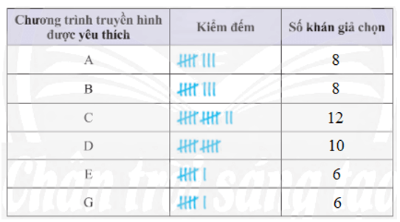  Ta dùng biểu đồ cột để biểu diễn dữ liệu trên.  b) Chương trình truyền hình được yêu thích nhất là chương trình C với số khán giả chọn cao nhất (12 khán giá chọn).  c) Hai cặp chương trình truyền hình được yêu thích ngang nhau là:  • Chương trình A và B (đều có 8 khán giả chọn);  • Chương trình E và G (đều có 6 khán giả chọn).  d) Biểu đồ cột biểu diễn bảng số liệu trên:  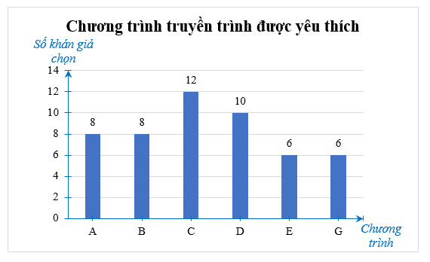
* HƯỚNG DẪN VỀ NHÀ
- Ghi nhớ kiến thức trong bài.
- Hoàn thành bài tập bài 2 trong sách bài tập.
- Chuẩn bị luyện tập.
Các phiếu học tập
Tiết 4
1. Hoạt động 1: Mở đầu
a) Mục tiêu:
- Gợi tâm thế, tạo hứng thú học tập.
b) Nội dung: HS thực hiện các yêu cầu dưới sự hướng dẫn của GV.
c) Sản phẩm: HS trả lời được câu hỏi mở đầu.
d) Tổ chức thực hiện:
Hoạt động của GV - HS | Tiến trình nội dung
* GV giao nhiệm vụ học tập  - GV dẫn dắt, đặt vấn đề qua bài toán mở đầu: Muốn có sự so sánh một cách trực quan từng cặp số liệu của hai bộ dữ liệu cùng loại người ta thường sử dụng biểu đồ gì?  * HS thực hiện nhiệm vụ  - HS suy nghĩ và nhớ lại kiến thức và giơ tay phát biểu, hoàn thành yêu cầu  * Báo cáo, thảo luận  - HS trả lời các câu hỏi của giáo viên.  - HS cả lớp quan sát nhận xét câu trả lời của bạn.  * Kết luận, nhận định  - GV theo dõi, hướng dẫn, giúp đỡ HS thực hiện nhiệm vụ. | Người ta sử dụng biểu đồ cột kép.
2. Hoạt động 2: Hình thành kiến thức
3. Hoạt động 3: Luyện tập
a) Mục tiêu: Học sinh củng cố lại kiến thức thông qua một số bài tập.
b) Nội dung: HS dựa vào kiến thức đã học vận dụng làm BT.
c) Sản phẩm: Kết quả của HS.
d) Tổ chức thực hiện:
Hoạt động của GV - HS | Tiến trình nội dung
Bước 1: Chuyển giao nhiệm vụ:  - GV cho HS làm bài tập 6/SGK/tr108.  - HS suy nghĩ và trả lời, cả lớp nhận xét.  - HS nhận xét, GV đánh giá  Bước 2: Thực hiện nhiệm vụ:  - HS hoàn thành các yêu cầu.  - GV: quan sát và trợ giúp HS.  Bước 3: Báo cáo, thảo luận:  - Cá nhân: giơ tay phát biểu trình bày bảng.  Bước 4: Kết luận, nhận định: GV tổng quát, nhận xét quá trình hoạt động của các HS, cho HS nhắc lại mục đích lựa chọn các loại biểu đồ phù hợp với từng loại dữ liệu. | Bài tập 6.  a) P là số lớp học cấp trung học cơ sở của tỉnh Gia Lai nên P = 2692;  Q là số lớp học cấp trung học cơ sở của tỉnh Đắk Lắk nên Q = 3633;  R là số lớp học cấp trung học cơ sở của tỉnh Lâm Đồng nên R = 2501.  b) Tổng số lớp học cấp trung học cơ sở của 5 tỉnh Tây Nguyên là:  (lớp học).  Suy ra:  c) Biểu đồ cột cho ta thấy sự so sánh hơn kém về số lớp học cấp trung học cở sở của 5 tỉnh Tây Nguyên. Ví dụ: Đắk Lắk có đông số lớp học nhất, số lớp học của Đắk Lắk nhiều hơn số lớp học của Đắk Nông là: 3633 – 1234 = 2399 (lớp).  Trong khi đó, biểu đồ hình quạt tròn ngoài việc cho ta biết sự so sánh hơn kém về số lớp học cấp trung học cơ sở của 5 tỉnh Tây Nguyên, còn cho biết tỉ lệ phần trăm số lớp học của mỗi tỉnh so với toàn thể khu vực. Ví dụ: Đắk Lắk có số lớp học chiếm 32% so với tổng số lớp học của khu vực Tây Nguyên và nhiều gấp khoảng 3 lần số lớp học của Kon Tum hay Đắk Nông.
4. Hoạt động 4: Vận dụng
a) Mục tiêu:
- Học sinh thực hiện làm bài tập vận dụng để nắm vững kiến thức.
- HS thấy sự gần gũi toán học trong cuộc sống.
b) Nội dung: HS sử dụng SGK và vận dụng kiến thức đã học để làm bài tập.
c) Sản phẩm: Kết quả của HS.
d) Tổ chức thực hiện:
Hoạt động của GV - HS | Tiến trình nội dung
Bước 1: Chuyển giao nhiệm vụ:  - GV cho HS thảo luận nhóm làm bài tập 5/SGK/tr 107.  - HS thảo luận và trả lời, cả lớp nhận xét.  - HS nhận xét, GV đánh giá  - GV cho HS làm bài tập: Cho bảng thống kê về cỡ áo của học sinh lớp 8A như trong Bảng 1.  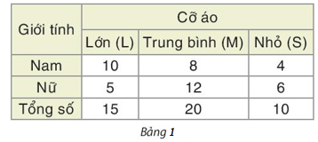  - HS suy nghĩ và trả lời, cả lớp nhận xét.  - HS nhận xét, GV đánh giá  Bước 2: Thực hiện nhiệm vụ:  - HS hoàn thành các yêu cầu.  - GV: quan sát và trợ giúp HS.  Bước 3: Báo cáo, thảo luận:  - Hoạt động nhóm: Đại diện nhóm lên bảng treo bảng phụ trình bày. Các nhóm khác chú ý nghe, nhận xét, bổ sung.  - Cá nhân: giơ tay phát biểu trình bày bảng.  Bước 4: Kết luận, nhận định: GV tổng quát, nhận xét quá trình hoạt động của các HS, cho HS nhắc lại mục đích lựa chọn các loại biểu đồ phù hợp với từng loại dữ liệu. | Bài 5. Treo bảng phụ.  Bài tập.  a) Nên dùng biểu đồ hình quạt tròn để so sánh tỉ lệ học sinh của lớp 8A theo cỡ áo, vì biểu đồ hình quạt tròn biểu thị tỉ lệ phần trăm của cùng từng loại so với toàn thể (ở đây ta tính tỉ lệ phần trăm học sinh lớp 8A theo cỡ áo trên tổng số học sinh lớp 8A rồi vẽ biểu đồ hình quạt tròn để so sánh).  b) Nên dùng biểu đồ cột kép để so sánh số lượng cỡ áo mỗi loại của nam và nữ vì biểu đồ cột kép dùng để so sánh từng cặp số liệu của hai bộ dữ liệu cùng loại (ở đây ta vẽ biểu đồ cột kép để so sánh số lượng học sinh nam và nữ chọn trong mỗi cỡ áo).
* HƯỚNG DẪN VỀ NHÀ
- Ghi nhớ kiến thức trong bài.
- Hoàn thành các bài tập.
- Chuẩn bị bài học tiếp theo.

Tiết : 8,9,10
BÀI 3: PHÂN TÍCH DỮ LIỆU
Thời gian thực hiện: (03 tiết)

I. Mục tiêu: Sau khi học xong bài này học sinh có khả năng:
1. Về kiến thức:
- Phát hiện được vấn đề hoặc quy luật đơn giản dựa trên phân tích các số liệt thu được.
- Giải quyết được các vấn đề đơn giản liên quan đến các số liệu thu được ở dạng bảng thống kê.
- Nhận biết được mối liên hệ giữa thống kê với những kiến thức trong các môn học khác.
2. Về năng lực:
* Năng lực chung:
- Năng lực tự học: HS tự hoàn thành được các nhiệm vụ học tập chuẩn bị ở nhà và tại lớp.
- Năng lực giao tiếp và hợp tác: HS phân công được nhiệm vụ trong nhóm, biết hỗ trợ nhau, trao đổi, thảo luận, thống nhất được ý kiến trong nhóm để hoàn thành nhiệm vụ.
* Năng lực đặc thù:
- Năng lực giao tiếp toán học:
- Năng lực tư duy và lập luận toán học, năng lực giải quyết vấn đề toán học, năng lực mô hình hóa toán học:
3. Về phẩm chất:
- Chăm chỉ: thực hiện đầy đủ các hoạt động học tập một cách tự giác, tích cực.
- Trung thực: thật thà, thẳng thắn trong báo cáo kết quả hoạt động cá nhân và theo nhóm, trong đánh giá và tự đánh giá.
- Trách nhiệm: hoàn thành đầy đủ, có chất lượng các nhiệm vụ học tập.
II. Thiết bị dạy học và học liệu
1. Giáo viên: SGK, kế hoạch bài dạy, thước thẳng, phiếu học tập, bảng phụ hoặc máy chiếu.
2. Học sinh: SGK, thước thẳng, bảng nhóm, con xúc xắc 6 mặt, hộp giấy và bốn mảnh giấy ghi số lần lượt 1, 2, 3, 4.
III. Tiến trình dạy học
Tiết 1
1. Hoạt động 1: Mở đầu (5 phút)
a) Mục tiêu: Gợi động cơ phân tích dữ liệu thống kê.
b) Nội dung: HS phân tích bảng thống kê trong HĐ khởi động 1 để phát hiện ra các vấn đề cần quan tâm
c) Sản phẩm: HS ghi lại lợi ích của phân tích dữ liệu thống kê.
d) Tổ chức thực hiện:
Hoạt động của GV - HS | Tiến trình nội dung
* GV giao nhiệm vụ học tập  Học sinh thảo luận nhóm theo hướng dẫn của giáo viên để tìm hiểu các lợi ích của việc phân tích dữ liệu thống kê.  * HS thực hiện nhiệm vụ  HS thảo luận nhóm để thực hiện hoạt động khởi động  * Báo cáo, thảo luận  - GV chọn đại diện 1 nhóm hoàn thành nhiệm vụ nhanh nhất đứng tại chỗ đọc to lên kết quả thảo luận của nhóm.  - HS cả lớp quan sát nhận xét câu trả lời của bạn.  * Kết luận, nhận định  - GV theo dõi, hướng dẫn, giúp đỡ HS thực hiện nhiệm vụ. | lợi ích của việc phân tích dữ liệu thống kê.  • Tăng hiệu quả công việc (chỉ ra những công việc có thể lược bỏ hoặc tối ưu những công việc quan trọng, …);  • Hỗ trợ ra quyết định chiến lược đúng đắn hơn; điều hướng doanh nghiệp kinh doanh tốt hơn;  • Dự đoán thay đổi những hành vi của khách hàng trong kinh doanh;
2. Hoạt động 2: Hình thành kiến thức (28 phút)
2.1 Hoạt động 2.1: Phát hiện vấn đề qua phân tích dữ liệu thống kê.
a) Mục tiêu: Phát hiện được vấn đề thông qua phân tích dữ liệu thống kê
b) Nội dung: Hs đọc và trả lời được câu hỏi ở hoạt động khám phá 1.
c) Sản phẩm:
- HS tìm được số HS nữ và tổng số HS của lớp 8A
- Lời giải các bài tập: ở phần thực hành 1, vận dụng 1 sgk trang 109.
d) Tổ chức thực hiện:
 | Hoạt động của GV – HS | Tiến trình nội dung
* GV giao nhiệm vụ học tập 1:  GV yêu cầu lớp thực hiện theo nhóm bàn.  - Yêu cầu HS đọc và trả lời câu hỏi ở HĐ khám phá 1 trang 109.  * HS thực hiện nhiệm vụ 1:  HS đọc và trả lời câu hỏi ở HĐ khám phá 1 SGK trang 109.  * Báo cáo, thảo luận 1:  - GV chọn 2 nhóm hoàn thành nhiệm vụ nhanh nhất lên trình bày.  - HS cả lớp theo dõi, nêu nhận xét.  * Kết luận, nhận định 1:  - GV nhận xét bổ sung và chốt kiến thức.  - GV cho HS cả lớp tham khảo ví dụ 1/sgk/109  * GV giao nhiệm vụ học tập 2:  - Hoạt động cá nhân làm thực hành 1 SGK trang 109.  * HS thực hiện nhiệm vụ 2:  - HS thực hiện nhiệm vụ trên.  * Báo cáo, thảo luận 2:  - GV yêu cầu một vài HS đứng tại chỗ trả lời thực hành 1.  - HS cả lớp theo dõi, nhận xét  * Kết luận, nhận định 2:  - GV chính xác hóa các kết quả và nhận xét mức độ hoàn thành của HS.  * GV giao nhiệm vụ học tập 3:  GV yêu cầu lớp thực hiện theo nhóm tổ  - Các nhóm làm vận dụng 1 sgk trang 110.  * HS thực hiện nhiệm vụ 3:  - Nhóm HS thực hiện nhiệm vụ trên.  * Báo cáo, thảo luận 3:  - GV chọn 2 nhóm hoàn thành nhiệm vụ nhanh nhất lên trình bày.  - HS cả lớp quan sát, nhận xét.  * Kết luận, nhận định 3:  - GV chính xác hóa các kết quả và nhận xét mức độ hoàn thành của HS. |  | Do mỗi học sinh chọn 1 môn nên ta có:  • Số học sinh nữ của lớp 8A là: 4 + 2 + 7 + 4 = 17 (học sinh);  • Số học sinh nam của lớp 8A là: 17 + 3 + 1 + 4 = 25 (học sinh);  • Tổng số học sinh của lớp 8A là: 17 + 25 = 42 (học sinh).  Thực hành 1:  Bóng bàn là môn thể thao có tỉ lệ số học sinh nữ chọn so với số học sinh nam chọn cao nhất.  Vận dụng 1:  Do 17% < 19% < 47% nên bóng đá là môn thể thao được yêu thích nhất của học sinh khối 8.  ‒ Phân tích biểu đồ hình quạt tròn ta thấy:
  Tỉ lệ Hs thích bóng đá so với
  Bóng chuyền | Bóng bàn | Cầu lông
  276,5% | 276,5% | 247,4%
 Hướng dẫn học ở nhà (2 phút)
- Đọc lại toàn bộ nội dung bài đã học.
- Đọc trước phần 2/sgk/ trang 110.

Tiết 2
2.2 Hoạt động 2.2: Giải quyết các vấn đề qua phân tích biểu đồ thống kê.
a) Mục tiêu:
- Biết cách giải quyết các vấn đề qua phân cách phân tích biểu đồ thống kê
b) Nội dung:
- Thực hiện các hoạt động khám phá 2 và thực hành 2, vận dụng 2.
c) Sản phẩm:
- Trả lời được câu hỏi của phần hoạt động khám phá 2 và thực hành 2, vận dụng 2.
d) Tổ chức thực hiện:
Hoạt động của GV - HS | Tiến trình nội dung
* GV giao nhiệm vụ học tập 1:  - Yêu cầu HS trả lời câu hỏi ở phần hoạt động khám phá 2 trang 110.  - Yêu cầu HS đọc ví dụ 2 sgk trang 111.  * HS thực hiện nhiệm vụ 1:  - HS thực hiện yêu cầu trên theo cá nhân.  * Báo cáo, thảo luận 1:  - GV yêu cầu một vài HS đứng tại chỗ trình bày kết quả thực hiện hoạt động khám phá 2  - HS cả lớp lắng nghe, quan sát và nhận xét câu trả lời của bạn.  * Kết luận, nhận định 1:  - GV chính xác hóa kết quả của hoạt động khám phá 2.  - GV thông tin rất đa dạng và phong phú. Việc sắp xếp thông tin theo những tiêu chí nhất định gọi là phân loại dữ liệu.  * GV giao nhiệm vụ học tập 2:  - Yêu cầu HS làm phần thực hành 2  * HS thực hiện nhiệm vụ 2:  - HS thực hiện yêu cầu trên theo cá nhân.  * Báo cáo, thảo luận 2:  - GV yêu cầu 1 HS lên bảng làm trình bày .  HS cả lớp quan sát, nhận xét.  * Kết luận, nhận định 2:  - GV chính xác hóa kết quả của phần thực hành 2.  * GV giao nhiệm vụ học tập 3:  - Yêu cầu HS làm phần vận dụng 2  * HS thực hiện nhiệm vụ 3:  - HS thực hiện yêu cầu trên theo cá nhân.  * Báo cáo, thảo luận 3:  - GV yêu cầu 1 HS lên bảng làm trình bày .  HS cả lớp quan sát, nhận xét.  * Kết luận, nhận định 3:  - GV chính xác hóa kết quả của phần vận dụng 2.  * GV giao nhiệm vụ học tập 4:  - Yêu cầu HS làm bài tập 1/sgk  * HS thực hiện nhiệm vụ 4:  - HS thực hiện yêu cầu trên theo cá nhân.  * Báo cáo, thảo luận 4:  - GV yêu cầu 1 HS lên bảng làm trình bày .  HS cả lớp quan sát, nhận xét.  * Kết luận, nhận định 4:  - GV chính xác hóa kết quả của phần bài tập 1 | HĐ khám phá 2:  Phân tích biểu đồ và so sánh ta thấy điểm kiểm tra của các bạn sau khi thầy giáo thực hiện giáo dụ STEM vào tháng 10 đều cao hơn tháng 9. Do đó, thầy giáo nên tiếp tục thực hiện giáo dục STEM.  Thực hành 2:  Ta thấy chỉ có cửa hàng Xanh Sạch bán được dưới 200 giỏ trái cây nên cửa hàng này phải đóng cửa hoặc chuyển sang kinh doanh mặt hàng khác.  Vận dụng 2:  Ta thấy có hai cửa hàng bán được từ 500 giỏ trái cây trở lên, đó là cửa hàng Bốn Mùa và cửa hàng Quả Ngọt nên hai cửa hàng này sẽ được đầu tư xây một nhà kho bảo quản.  Bài 1/sgk  a) Phân tích bảng thống kê ta thấy:  • Có 17,5 triệu học sinh = 17 500 nghìn học sinh;  • Có 818,0 nghìn giáo viên;  • Số học sinh bình quân trên một giáo viên là:  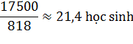  b) Phân tích bảng thống kê ta thấy:  • Có 17,5 triệu học sinh = 17 500 nghìn học sinh;  • Có 511,6 nghìn lớp học;  • Số học sinh bình quân trong một lớp là:  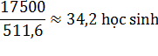
 Hướng dẫn tự học ở nhà (2 phút)
- Đọc lại toàn bộ nội dung bài đã học.
- Làm bài tập 2, 3, 4 trang 112,113 SGK.
Tiết 3
3. Hoạt động 3: Luyện tập (17 phút)
a) Mục tiêu: HS vận dụng các kiến thức đã học vào:
- Phát hiện được vấn đề thông qua phân tích dữ liệu thống kê
- Giải quyết các vấn đề qua phân tích biểu đồ thống kê
b) Nội dung: Làm bài tập 2, 3, 4 trang 112, 113 SGK
c) Sản phẩm:
Biết kiểm tra tính hợp lí của dữ liệu theo các tiêu chí đã học thông qua giải các bài tập 2, 3, 4 trang 112, 113 SGK
d) Tổ chức thực hiện:
Hoạt động của GV - HS | Tiến trình nội dung
* GV giao nhiệm vụ học tập 1:  - GV yêu cầu cá nhân HS làm bài tập 2 trang 112.  - GV hướng dẫn: Hs quan sát biểu đồ để trả lời câu hỏi  * HS thực hiện nhiệm vụ 1:  - HS thực hiện yêu cầu trên theo cá nhân.  * Báo cáo, thảo luận 1:  - GV yêu cầu 2 HS lên bảng trình bày  Cả lớp quan sát và nhận xét.  * Kết luận, nhận định 1:  - GV khẳng định kết quả đúng và đánh giá mức độ hoàn thành của HS.  * GV giao nhiệm vụ học tập 2:  - GV yêu cầu cá nhân HS làm bài tập 3 trang 112.  * HS thực hiện nhiệm vụ 2:  - HS thực hiện yêu cầu trên.  * Báo cáo, thảo luận 2:  - GV yêu cầu 2 HS lên bảng trình bày  - Cả lớp quan sát và nhận xét.  * Kết luận, nhận định 2:  - GV khẳng định kết quả đúng và đánh giá mức độ hoàn thành của HS.  * GV giao nhiệm vụ học tập 3:  - Làm bài tập 4 trang 113  * HS thực hiện nhiệm vụ 3:  - HS thực hiện yêu cầu trên theo hoạt động nhóm.  * Báo cáo, thảo luận 3:  - GV yêu cầu các nhóm trình bày.  - Cả lớp quan sát và nhận xét.  * Kết luận, nhận định 3:  - GV khẳng định kết quả đúng và đánh giá mức độ hoàn thành của HS. | Bài 2  Phân tích biểu đồ hình quạt tròn trên ta thấy tỉ lệ phần trăm số xe đạp sơn màu xanh dương bán được nhiều nhất (chiếm tỉ lệ 60% nhiều nhất), do đó chủ cửa hàng nên đặt hàng thêm cho xe đạp màu xanh dương.  Bài 3:  a) Quan sát biểu đồ cột trên ta thấy xã B có nhiều máy cày nhất (45 máy cày) và xã E có ít máy cày nhất (15 máy cày).  b) Phân tích biểu đồ cột trên ta thấy có 2 xã có trên 20 máy cày, đó là xã B (45 máy cày) và xã C (25 máy cày), do đó hai xã này cần đầu tư một trạm bảo trì và sửa chữa riêng.  Bài 4:  Quan sát bảng trên ta thấy tỉ số giữa số đồng hồ bị thấm nước và số đồng hồ đem kiểm tra của loại đồng hồ C nhỏ nhất nên đây là loại đồng hồ chống thấm nước tốt nhất.
  LĐH | A | B | C | D | E
  Tỉ số | 0,2 | 0,2(6) | 0,125 | 0,4 | 0,1(3)
 Hướng dẫn tự học ở nhà
- Đọc lại toàn bộ nội dung bài đã học.
- Làm bài tập 5, 6 trang 113 SGK.

Tiết 11
HOẠT ĐỘNG STEM
THIẾT LẬP KẾ HOẠCH CHO MỘT MỤC TIÊU TIẾT KIỆM

I. MỤC TIÊU:
1. Kiến thức:
Hiểu rõ được ý nghĩa của việc tiết kiệm và lợi ích của việc tiết kiệm.
Biết các phương pháp tiết kiệm hiệu quả và cách áp dụng chúng vào cuộc sống của mình.
2. Năng lực:
Có khả năng xác định mục tiêu tiết kiệm cụ thể và tính toán số tiền cần tiết kiệm để đạt được mục tiêu đó.
Biết cách lập kế hoạch tiết kiệm và áp dụng những kế hoạch đó trong thực tế.
Có khả năng đánh giá kết quả của kế hoạch tiết kiệm và điều chỉnh kế hoạch nếu cần thiết.
3. Phẩm chất:
Trung thực, tích cực và tự chủ trong việc tiết kiệm.
Tích cực tìm kiếm những cách tiết kiệm tiền bạc một cách hiệu quả và khôn ngoan.
Có trách nhiệm với việc quản lý tiền bạc của mình và đối xử tốt với các khoản tiết kiệm.
II. THIẾT BỊ DẠY HỌC VÀ HỌC LIỆU
1. Giáo viên: SGK, kế hoạch bài dạy, thước thẳng, bảng phụ hoặc máy chiếu.
2. Học sinh: SGK, bảng nhóm.
III. TIẾN TRÌNH BÀI DẠY
Tiết 1:
1. Hoạt động mở đầu (5 phút)
a) Mục tiêu: Cho học sinh chia sẻ với nhau mục tiêu tiết kiệm của mình
b) Nội dung: một số lý do tiết kiệm của học sinh.
c) Sản phẩm: câu trả lời của học sinh
d) Tổ chức thực hiện:
Hoạt động của giáo viên và học sinh | Nội dung
Bước 1: Giao nhiệm vụ.  GV hỏi: Các em đã từng tiết kiệm hay chưa? Lý do các em tiết kiệm là gì?  GV: Mời các học sinh đề cập đến tất cả các mục đích hoặc lý do mà họ muốn tiết kiệm tiền. Sau đó hãy tìm ra những điểm chung từ các ý kiến và đưa ra một danh sách các mục tiêu chung và tính toán những số tiền như để đạt được mục tiêu đó.  Bước 2: Thực hiện nhiệm vụ  - HS thực hiện nhiệm vụ được giao độc lập  Bước 3: Học sinh báo cáo:  một số học sinh báo cáo  Bước 4: Kết luận, nhận định:  Gv yêu cầu các bạn khác nhận xét xem lí do tiết kiệm của bạn có hợp lý hay không. | có thể học sinh đưa ra các lí do tiết kiệm như sau:  - Tiết kiệm để mua sách.  - Tiết kiệm để mua bóng  - Tiết kiệm để dành tiền mua quà tặng mẹ nhân dịp sinh nhật.  - Tiết kiệm để dành tièn chữa bệnh cho ba.  ……..
Hoạt động 2: Lập kế hoạch tiết kiệm. (20 phút)
a) Mục tiêu: Có khả năng xác định mục tiêu tiết kiệm cụ thể và tính toán số tiền cần tiết kiệm để đạt được mục tiêu đó.
Biết cách lập kế hoạch tiết kiệm và áp dụng những kế hoạch đó trong thực tế.
b) Nội dung: HS đưa ra lý do tiết kiệm, mục tiêu tiết kiệm và lập kế hoạch tiết kiệm.
c) Sản phẩm: Bản kế hoạch tiết kiệm của các nhóm
d) Tổ chức thực hiện:
Hoạt động của GV và HS | Trình tự nội dung
Bước 1: Giao nhiệm vụ.  - Những bạn có cùng lý do tiết kiệm hãy lập thành một nhóm.  - Những bạn có lý do tiết kiệm khác biệt hãy lập thành một nhóm.  (lớp học được chia từ 4-6 nhóm)  các nhóm lập một kế hoạch tiết kiệm theo các bước được gợi ý sau:  (Giáo viên minh hoạ bằng ví dụ gợi ý)  - Xác định mục tiêu tiết kiệm: Hỏi các học sinh về mục tiêu tiết kiệm của họ là gì và xác định một mục tiêu chung cho nhóm, chẳng hạn như tiết kiệm được 500.000 đồng để mua một món đồ yêu thích.  2. Tính toán số tiền cần tiết kiệm: Theo mục tiêu tiết kiệm của nhóm, tính toán số tiền cần tiết kiệm cho mỗi học sinh bằng cách chia tổng số tiền cần tiết kiệm cho 10, mỗi học sinh phải tiết kiệm 50000.  3. Lập kế hoạch tiết kiệm: Hỏi các học sinh về chi phí hàng tháng của họ và hỗ trợ họ trong việc tìm cách tiết kiệm. Một số kế hoạch tiết kiệm có thể áp dụng bao gồm:  Cắt giảm chi phí hàng tháng bằng cách hạn chế thực phẩm không cần thiết hoặc không đi chơi nhiều trong các tháng này.  Hậu thuẫn cho các học sinh bán hàng, như bán bánh để kiếm thêm tiền.  Khuyến khích các học sinh đặt tiết kiệm trực tiếp từ tiền tiết kiệm.  - Tổ chức thiết kế kế hoạch theo thời gian (ngày, tuần, tháng)  - Đánh giá và phản hồi: Theo dõi tiến độ của kế hoạch và cung cấp phản hồi tốt để tất cả các học sinh đều có thể hạn chế được việc tốn kém và đạt được mục tiêu  Nhóm trưởng:  - Phân công các bạn lập kế hoạch tiết kiệm cụ thể hàng ngày.  - Lập bảng thống kê tiến đô tiết kiệm từ đầu đến khi đạt mục tiêu.  - Vẽ biểu đồ thống kê biểu diễn dữ liệu trong kế hoạch của nhóm.  - Phân công vẽ khẩu hiệu và trang trí áp phích  Bước 2: Thực hiện nhiệm vụ  - HS thực hiện nhiệm vụ được giao theo nhóm.  (mỗi nhóm có một mục tiêu tiết kiệm khác nhau)  Bước 3: báo cáo. (tiết học sau)  Bước 4: Nhận xét, đánh giá. (tiết học sau) | Gợi ý lập kế hoạch tiết kiệm:  KH1:  Để lập kế hoạch tiết kiệm 500,000 đồng trong thời gian 1 tháng của một nhóm 10 học sinh để mua bóng, bạn có thể thực hiện các bước sau:  Xác định mục tiêu: Mục tiêu của nhóm là tiết kiệm đủ tiền trong 1 tháng để mua một quả bóng.  Tính toán số tiền cần tiết kiệm: Số tiền cần để mua một chiếc bóng là 500,000 đồng. Chia số tiền này cho số thành viên trong nhóm, sẽ có 50,000 đồng cho mỗi học sinh.  Đưa ra phương pháp tiết kiệm:  - Hạn chế chi tiêu cho những thứ không cần thiết, ví dụ như những thức ăn vặt, quà bánh, hoa quả,...  - Bán bánh cam, xoài lắc  Lập kế hoạch tiết kiệm:  - Hạn chế chi tiêu để tiết kiệm 20 000 đồng trong tháng  - Kiếm tiền từ các hoạt động bán hàng:  30 000 đồng trong tháng  Kiểm soát tiền tiết kiệm:  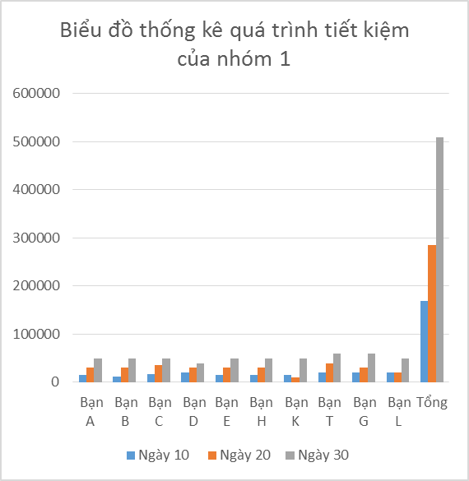  Đánh giá kết quả: Các học sinh cần phải đánh giá kết quả của mình sau khi thực hiện kế hoạch tiết kiệm. Học sinh cần học hỏi từ các sai lầm trong quá trình tiết kiệm của mình và giải quyết những vướng mắc có thể gây cản trở để hoàn thành mục tiêu tiết kiệm của nhóm.  Nếu nhóm học sinh chưa thể tiết kiệm đủ để mua bóng, hãy hoàn tất kế hoạch tiết kiệm trong những ngày tiếp theo, hoặc điều chỉnh theo tiến độ mới để đạt được mục tiêu tiết kiệm của nhóm...  Áp phích:  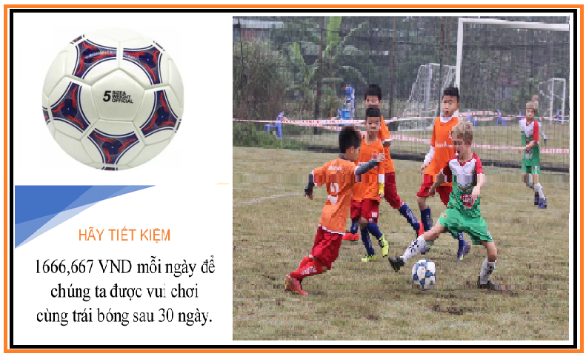  KH2:  Để lập kế hoạch tiết kiệm 528000 để mua sách tặng cho hai bạn nghèo trong thời gian 10 ngày, nhóm 10 học sinh có thể thực hiện theo các bước sau:  Xác định số tiền cần tiết kiệm mỗi ngày của nhóm: 528000/10 = 52800 VND/ngày.  Đưa ra phương pháp tiết kiệm tiền:  + Học sinh có thể tiết kiệm bằng cách không ăn ngoài hàng, không uống nước ngọt, trà sữa,...  + kiệm tiền đi lại, ví dụ chọn các phương tiện công cộng hoặc xe đạp để di chuyển thay vì sử dụng xe ô tô hay xe máy.  Chia đều số tiền cần tiết kiệm cho các học sinh trong nhóm: Mỗi thành viên phải tiết kiệm 5280 VND/ ngày  Lập kế hoạch tiết kiệm cụ thể: ví dụ như học sinh A sẽ tiết kiệm 3000 VND cho bữa ăn sáng, tiết kiệm 3000 VND cho việc đi lại, ăn quà vặt  Với kế hoạch tiết kiệm này, các học sinh sẽ có thể tiết kiệm đủ hoặc vượt số tiền 528000 VND trong thời gian 10 ngày để mua sách tặng cho 2 bạn nghèo.  Kiểm soát tiền tền tiết kiệm:  Nhóm học sinh nên phải lập danh sách và theo dõi tiền tiết kiệm của mình vào từng thời điểm, và liệu rằng họ có đang tiến gần tới đạt được mục tiêu tiết kiệm của mình hay không.  Đánh giá kết quả: Các học sinh cần phải đánh giá kết quả của mình sau khi thực hiện kế hoạch tiết kiệm. Họ cần học hỏi từ các sai lầm trong quá trình tiết kiệm của mình và giải quyết những vướng mắc có thể gây cản trở để hoàn thành mục tiêu tiết kiệm của nhóm.  Nếu nhóm học sinh chưa thể tiết kiệm đủ để mua bóng, hãy hoàn tất kế hoạch tiết kiệm trong tháng tiếp theo, hoặc điều chỉnh theo tiến độ mới để đạt được mục tiêu tiết kiệm của nhóm.  Áp phích:  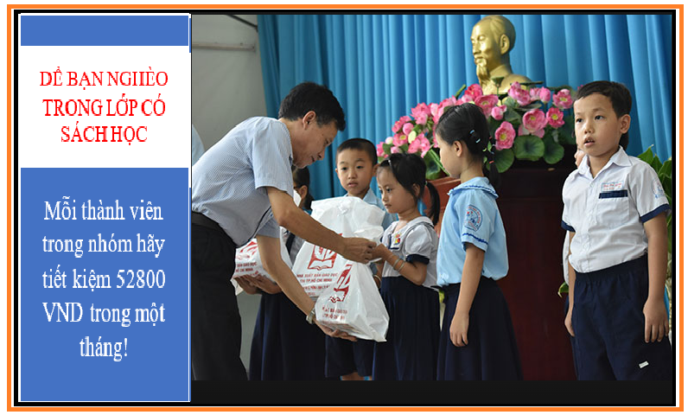
   | Ngày thứ 10 | Ngày thứ 20 | Ngày thứ 30
  Bạn A | 15000 | 30000 | 50000
  Bạn B | 12000 | 30000 | 50000
  Bạn C | 17000 | 35000 | 50000
  Bạn D | 20000 | 30000 | 40000
  Bạn E | 15000 | 30000 | 50000
  Bạn H | 15000 | 30000 | 50000
  Bạn K | 15000 | 10000 | 50000
  Bạn T | 20000 | 40000 | 60000
  Bạn G | 20000 | 30000 | 60000
  Bạn L | 20000 | 20000 | 50000
  Tổng | 169000 | 285000 | 510000
   | Ngày thứ 3 | Ngày  thứ 6 | Ngày thứ 10
  Bạn A | 15000 | 20000 | 17000
  Bạn B | …. | …. | ….
  Bạn C | …. | …. | ….
  Bạn D | …. | …. | ….
  Bạn E | …. | …. | ….
  Bạn H | …. | …. | ….
  Bạn K | …. | …. | ….
  Bạn T | …. | …. | ….
  Bạn G | …. | …. | ….
  Bạn L | …. | …. | ….
  Tổng | …. | …. | ….
Hoạt động báo cáo: (20 phút)
KẾ HOẠCH CHO MỘT MỤC TIÊU TIẾT KIỆM VÀ THỰC HÀNH TIẾT KIỆM
a) Mục tiêu: Có khả năng đánh giá kết quả của kế hoạch tiết kiệm và điều chỉnh kế hoạch nếu cần thiết.
phát triển năng lực giao tiếp cho học sinh thông qua việc báo cáo kết quả của nhóm
b) Nội dung: HS trình bày báo cáo về mục tiêu tiết kiệm, lập kế hoạch tiết kiệm và thực hành tiết kiệm.
c) Sản phẩm: Bản kế hoạch tiết kiệm của các nhóm
d) Tổ chức thực hiện:
Hoạt động của GV và HS | Trình tự nội dung
Bước 1: Giao nhiệm vụ:  - GV yêu cầu đại diện các nhóm chuẩn bị báo cáo toàn bộ quá trình lập kế hoạch tiết kiệm và thực hành tiết kiệm!  - GV có thể đặt ra các câu hỏi sau khi các nhóm trình bày xong báo cáo:  C1: Khi thực hành tiết kiệm, nhóm em đã hoàn thành mục tiêu tiết kiệm hay chưa?  C2: Trong nhóm em ai là người vượt chỉ tiêu tiết kiệm, ai là người chưa đạt được mục tiêu tiết kiệm?  C3: Em đã minh hoạ dữ liệu bằng biểu đồ nào?  C4: Em phải làm gì khi hết thời hạn mà chưa đạt mục tiêu tiết kiệm?  Bước 2: Học sinh các nhóm nhận nhiệm vụ và chuẩn bị báo cáo.  Bước 3: Học sinh báo cáo:  một số học sinh đại diện các nhóm báo cáo  Bước 4: Kết luận, nhận định:  Gv yêu cầu các bạn khác nhận xét về bản kế hoạch tiết kiệm của nhóm bạn. sau đó giáo viên nhận xét, đánh giá dựa vào các tiêu chí sau: | Học sinh rình bày báo cáo  Kính thưa thầy (cô), cùng các bạn học sinh thân mến! em xin thay mặt nhóm của chúng em trình bày báo cáo kế hoạch tiết kiệm và thực hành tiết kiệm của nhóm em:  (HS trình bày theo trình tự đa được hướng dẫn)
Tiêu chí đánh giá
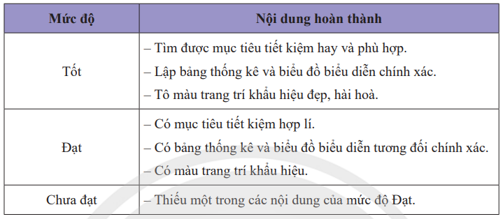
Hướng dẫn học ở nhà ( 5 phút)
Tìm hiểu thêm các ý tưởng, khẩu hiệu và mục tiêu tiết kiệm phong phú hơn.
Cả lớp hãy lập kế hoạch và thực hành tiết kiệm để cuối năm có tiền liên hoan lớp.

Tiết 12
BÀI TẬP CUỐI CHƯƠNG 4

I. Mục tiêu:
1. Về kiến thức: Sau khi học xong bài này học sinh có khả năng củng cố các kiến thức:
- Thực hiện và lí giải được việc phân loại dữ liệu theo các tiêu chí cho trước từ nguồn khác nhau.
- Nhận biết được mối liên hệ toán học đơn giản giữa các số liệu đã được biểu diễn.
- Chứng tỏ được tính hợp lí của dữ liệu theo các tiêu chí toán học đơn giản.
- Lựa chọn và biểu diễn được dữ liệu và biểu đồ thích hợp.
- So sánh được các dạng dữ liệu khác nhau cho một tập dữ liệu
- Mô tả được cách di chuyển dữ liệu từ dạng biểu diễn này sang dạng biểu diễn khác.
- Nhận biết được mối liên hệ giữa thống kê với thực tiễn.
- Giải quyết được các vấn đề đơn giản liên quan đến các số liệu thu được.
2. Về năng lực:
- Năng lực chung: Tự học và tự chủ, giao tiếp và hợp tác, giải quyết vấn đề và sáng tạo.
- Năng lực đặc thù: Năng lực tư duy và lập luận toán học; mô hình hóa toán học, năng lực giải quyết vấn đề toán học, năng lực giao tiếp toán học, sử dụng công cụ, phương tiện học toán.
3. Về phẩm chất: Chăm chỉ, trung thực, trách nhiệm.
II. Thiết bị dạy học và học liệu
1. Giáo viên: SGK, Tài liệu giảng dạy, giáo án PPT, thước thẳng có chia khoảng.
2. Học sinh: SGK, vở ghi, giấy nháp, đồ dùng học tập (bút, thước...), bảng nhóm.
III. Tiến trình dạy học
1. Hoạt động 1: Mở đầu
a) Mục tiêu:
- Giúp học sinh nhớ lại các kiến thức đã được học.
- Gợi tâm thế, tạo hứng thú học tập.
b) Nội dung: HS thực hiện các yêu cầu dưới sự hướng dẫn của GV.
c) Sản phẩm: HS trả lời được câu hỏi mở đầu.
d) Tổ chức thực hiện:
Hoạt động của GV - HS | Tiến trình nội dung
* GV giao nhiệm vụ học tập  - GV dẫn dắt, đặt vấn đề bằng cho học sinh chơi trò chơi: “Hộp quà may mắn” trả lời các câu hỏi trong phần trắc nghiệm.  * HS thực hiện nhiệm vụ  - HS suy nghĩ và nhớ lại kiến thức và giơ tay phát biểu, hoàn thành yêu cầu  * Báo cáo, thảo luận  - HS trả lời các câu hỏi của giáo viên.  - HS cả lớp quan sát nhận xét câu trả lời của bạn.  * Kết luận, nhận định  - GV theo dõi, hướng dẫn, giúp đỡ HS thực hiện nhiệm vụ. | Trắc Nghiệm SGK/Tr115, 116.  Câu 1. Đáp án đúng là: B  Để thống kê dữ liệu về số huy chương của một đoàn thể thao trong một kì Olympic thì ta thu thập từ nguồn có sẵn như sách báo, Internet.  Câu 2. Đáp án đúng là: D  Dữ liệu xếp loại học tập (Tốt, Khá, Đạt, Chưa đạt) thuộc loại dữ liệu định tính và có thể so sánh.  Câu 3. Đáp án đúng là: A  Dữ liệu số học sinh và tỉ lệ phần trăm thuộc loại định lượng và có thể lập tỉ số.  Câu 4. Đáp án đúng là: D  Dữ liệu ở dòng 3 là dữ liệu về tỉ lệ phần trăm nên loại biểu đồ thích hợp để biểu diễn dữ liệu này là biểu đồ hình quạt tròn.  Câu 5. Đáp án đúng là: C  Để so sánh số lượng ba loại huy chương Vàng, Bạc, Đồng của hai đoàn Việt Nam và Thái Lan, ta dùng biểu đồ cột kép.  Câu 6. Đáp án đúng là: A  Để biểu diễn tỉ lệ phần trăm số huy chương vàng của mỗi đoàn so với tổng số huy chương vàng đã trao trong đại hội, ta dùng biểu đồ hình quạt tròn.
2. Hoạt động 2: Hình thành kiến thức
3. Hoạt động 3: Luyện tập
a) Mục tiêu: Học sinh củng cố lại kiến thức thông qua một số bài tập.
b) Nội dung: HS dựa vào kiến thức đã học vận dụng làm BT.
c) Sản phẩm: Kết quả của HS.
d) Tổ chức thực hiện:
Hoạt động của GV - HS | Tiến trình nội dung
Bước 1: Chuyển giao nhiệm vụ:  - GV cho HS làm bài tập 7, 8, 9 SGK/Tr116.  - HS suy nghĩ và trả lời, cả lớp nhận xét.  - HS nhận xét, GV đánh giá  Bước 2: Thực hiện nhiệm vụ:  - HS hoàn thành các yêu cầu.  - GV: quan sát và trợ giúp HS.  Bước 3: Báo cáo, thảo luận:  - Cá nhân: giơ tay phát biểu trình bày bảng.  Bước 4: Kết luận, nhận định: GV tổng quát, nhận xét quá trình hoạt động của các HS, cho HS nhắc lại mục đích lựa chọn các loại biểu đồ phù hợp với từng loại dữ liệu. | Bài 7.  b) Phương pháp thu thập dữ liệu về tỉ số giữa số lần xuất hiện mặt có số chấm là số chẵn và số lần xuất hiện mặt có số chấm là số lẻ khi gieo một con xúc xắc 20 lần: làm thí nghiệm tung xúc xắc 20 lần.  d) Phương pháp thu thập dữ liệu về lượng mưa trung bình 12 tháng trong năm của một địa phương: quan sát trực tiếp tại trạm khí tượng hoặc thu thập từ nguồn có sẵn như sách, báo, qua mạng Internet,…  Bài 8.  a) Quảng cáo không hợp lí vì chỉ có 12 khách hàng chọn nhãn hiệu điện thoại I trong tổng số 100 khách hàng mua điện thoại di động.  b) Quảng cáo không hợp lí vì chỉ có 12 khách hàng chọn nhãn hiệu điện thoại I trong tổng số 100 khách hàng mua điện thoại di động.  Bài 9. Trong tổng số 100 học sinh góp ý kiến thì có 54 học sinh không đồng ý (nhiều hơn 50%) nên kết luận đa số học sinh khối 8 không đồng ý có thể đại diện hợp lí cho dữ liệu thống kê trên.  Vậy ta chọn kết luận b).
4. Hoạt động 4: Vận dụng
a) Mục tiêu:
- Học sinh thực hiện làm bài tập vận dụng để nắm vững kiến thức.
- HS thấy sự gần gũi toán học trong cuộc sống.
b) Nội dung: HS sử dụng SGK và vận dụng kiến thức đã học để làm bài tập.
c) Sản phẩm: Kết quả của HS.
d) Tổ chức thực hiện:
Hoạt động của GV - HS | Tiến trình nội dung
Bước 1: Chuyển giao nhiệm vụ:  - GV cho HS thảo luận đôi, cá nhân làm bài tập 10, 11, 14, 15/SGK/tr 117.  - HS thảo luận và trả lời, cả lớp nhận xét.  - HS nhận xét, GV đánh giá  Bước 2: Thực hiện nhiệm vụ:  - HS hoàn thành các yêu cầu.  - GV: quan sát và trợ giúp HS.  Bước 3: Báo cáo, thảo luận:  - Hoạt động nhóm đôi: Hai bạn cùng bạn giơ tay phát biểu, trình bày miệng. Các nhóm khác chú ý nghe, nhận xét, bổ sung.  - Cá nhân: giơ tay phát biểu trình bày bảng.  Bước 4: Kết luận, nhận định: GV tổng quát, nhận xét quá trình hoạt động của các HS, cho HS nhắc lại mục đích lựa chọn các loại biểu đồ phù hợp với từng loại dữ liệu. | Bài 10. Từ biểu đồ cột ta chuyển dữ liệu thành bảng thống kê như sau:  Biểu đồ đoạn thẳng biểu diễn thời gian tự học tại nhà của bạn Tú trong một tuần:  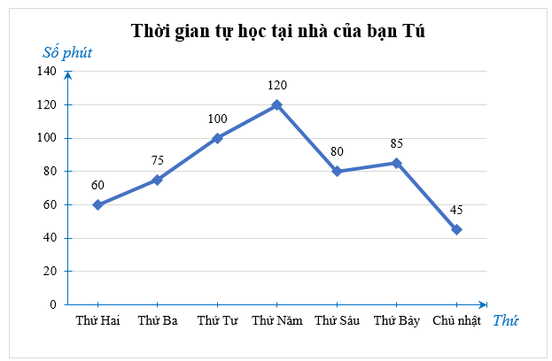  Bài 11. Biểu đồ cột biểu diễn số học sinh chọn môn thể thao ưa thích của học sinh lớp 8B:  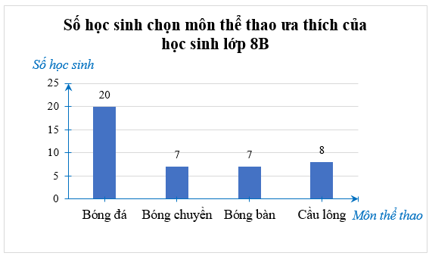  Biểu đồ hình quạt tròn biểu diễn tỉ số phần trăm số học sinh chọn môn thể thao ưa thích của học sinh lớp 8B:  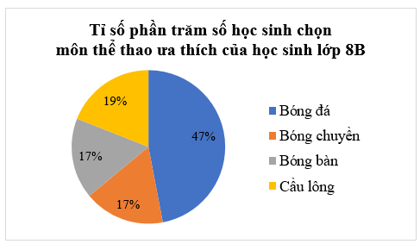  Bài 14.  a) Để biểu diễn giá trị (triệu USD) xuất khẩu cả phê và gạo của Việt Nam trong các năm 2015, 2018, 2019, 2020, ta dùng biểu đồ cột kép.  b) Biểu đồ cột kép biểu diễn giá trị (triệu USD) xuất khẩu cả phê và gạo của Việt Nam trong các năm 2015, 2018, 2019, 2020:  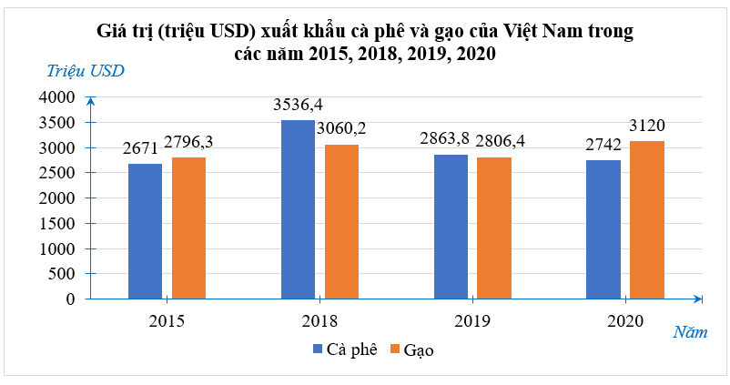  Quan sát biểu đồ ta thấy có hai năm có giá trị xuất khẩu cà phê vượt giá trị xuất khẩu gạo (cột màu xanh biểu diễn cà phê cao hơn cột màu cam biểu diễn gạo) là: năm 2018; năm 2019.  Bài 15.  a) Bảng số liệu dân số thế giới:  b) Dân số tăng lên trong mỗi thập kỉ là:  • 1960 – 1969: 3,63 – 2,98 = 0,65 (tỉ người);  • 1970 – 1979: 4,38 – 3,63 = 0,75 (tỉ người);  • 1980 – 1989: 5,24 – 4,38 = 0,86 (tỉ người);  • 1990 – 1999: 6 – 5,24 = 0,76 (tỉ người);  • 2000 – 2009: 6,87 – 6 = 0,87 (tỉ người);  • 2010 – 2019: 7,71 – 6,87 = 0,84 (tỉ người).  c) Trong các thập kỉ trên, thập kỉ 2000 – 2009 có dân số thế giới tăng nhiều nhất và thập kỉ 1960 – 1969 có dân số thế giới tăng ít nhất.
  Thứ | Hai | Ba | Tư | Năm | Sáu | Bảy | Chủ nhật
  Thời gian (phút) | 60 | 75 | 100 | 120 | 80 | 85 | 45
  Năm | 1959 | 1969 | 1979 | 1989 | 1999 | 2009 | 2019
  Dân số (tỉ người) | 2,98 | 3,63 | 4,38 | 5,24 | 6 | 6,87 | 7,71
* HƯỚNG DẪN VỀ NHÀ
- Ghi nhớ các nội kiến thức đã học trong chương 4.
- Hoàn thành bài tập bài 12, 13 trong sách giáo khoa và sách bài tập.
- Chuẩn bị hoạt động thực hành trải nghiệm.

